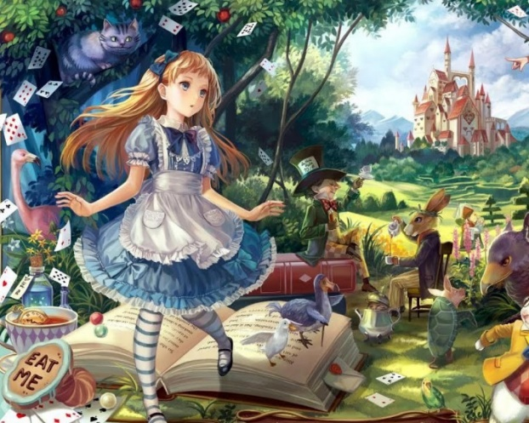
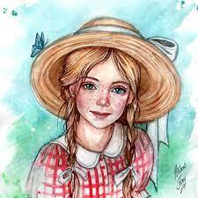

Електронний міні -підручник з теми «Сила творчої уяви» для 5 класу з використанням інтерактивних вправ та дослідницьких завдань.
( За модельною навчальною програмою «Зарубіжна література. 5-6 класи» («ШКОЛА РАДОСТІ», автори Ніколенко О.М., Ісаєва О.О., Клименко Ж.В., Мацевко-Бекерська Л.В. та ін.), рекомендованою Міністерством освіти і науки України (наказ № 795 від 12.07.2021 р.

Укладач : Тетяна Григор’єва,
вчитель зарубіжної літератури
Криворізької гімназії № 89 «Потенціал»
м. Кривий ріг
2023 рік

Дорогий друже!
Ти живеш в непростий час. Іноді тобі буває дуже і дуже складно. Ти шукаєш відповіді на питання, що хвилюють тебе? Тоді ти на правильному шляху. Предмет «зарубіжна література» відкриває для тебе нові горизонти твого спілкування з друзями з різних куточків нашої планети.
Людина, яка володіє словом, зможе знайти своє місце в житті, реалізувати себе як особистість. Художня література – одне з найкращих досягнень людства. Саме у художніх творах ми знаходимо найважливіші духовні цінності – добро, милосердя, честь, любов, справедливість, совість, відповідальність за інших і за свої власні вчинки. Книга – це цілий світ і чи буде в ньому мир і злагода, радість і щастя, залежить від кожного з нас.
Тож знайомся з книгами, які читають твої однолітки в усьому світі, книги, на яких виросло не одне покоління. Це найкращі книги, які роблять світ яскравішим, добрішим і цікавішим. Вперед до спілкування з найкращими героями! Це будуть неповторні зустрічі, які допоможуть побачити тобі те, що приховано далеко в твоїй душі, і переконати в тому, що тобі під силу впоратися з будь-чим, і що ти обов’язково досягнеш успіху.
Сподіваюся, що цей підручник допоможе тобі стати компетентним читачем, який поділиться своїми знахідками з друзями, вчителем, допоможе знайти багато цікавої і корисної інформації для роздумів, навчить працювати самостійно та ефективно.

Вперед до бажаної мети!

Розділ «СИЛА ТВОРЧОЇ УЯВИ»
(Елеонор Портер «Полліанна»
Льюіс Керролл «Аліса в Країні Див»)

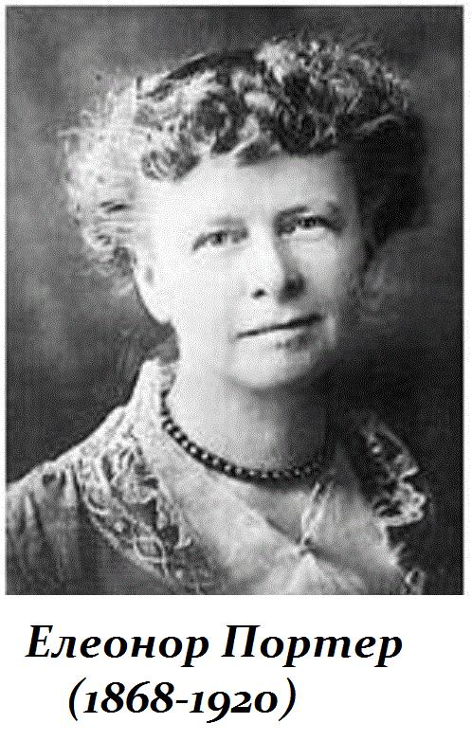

Біографія
Елеонор Портер народилася 19 грудня 1868 року у місті Літлтон (англ. Littleton), штат Нью-Гемпшир, у родині перших переселенців до Америки. Вона була досить хворобливою дитиною, тому вчителі в початкових класах приходили до неї додому. З дитинства Елеонор захоплювалась музикою, співала в церковному та світському хорах. Завдяки своїм вокальним даним дівчина стала випускницею найстарішого музичного навчального закладу США – Консерваторії Нової Англії. Але після одруження з Джоном Лиманом Портером у 1892 році вона переїхала разом з чоловіком спершу в Масачусетс, потім в Теннессі, а потім в Нью-Йорк, і захопилася письменством. У 90-их рр. на сторінках американських журналів з'являються її перші оповідання, написані під псевдонімом Елеонор Стюарт, а в 1907 році світ побачив її перший роман «Зустрічні течії».
Найвідоміший роман письменниці, «Поліанна», вийшов у світ 1913 року і відразу став шалено популярним. Його популярність пояснюється передусім тим, що в той час, коли весь світ переживав глибоку кризу, американці понад усе прагнули стабільності й опори. Цей твір дав відчуття оптимізму, духовну опору нації, поколінню, яке мужньо боролося з труднощами й не втрачало надії на майбутнє. Відома американська актриса, зірка німого кіно Мері Пікфорд, за право екранізувати роман заплатила його авторці чималу на той час суму. Роман «Поліанна» захопив читачів настільки, що на адресу Елеонор Портер посипався шквал листів з проханнями розповісти, що сталося з головною героїнею роману далі. Тому вже в 1915 році письменниця видала друком наступний роман — «Юність Поліанни». Примірник роману «Поліанна» Елеонор Портер подарувала своїй бабусі Меріон на знак великої пошани і вдячності за ті поради, які письменниця отримала від неї у дитинстві. Цей примірник тепер дбайливо зберігається в одній із найбільших бібліотек світу – Бібліотеці Конгресу США. Померла письменниця 21 травня 1920 року. Всього за кілька років письменницької кар'єри Елеонор Портер створила 4 томи коротких оповідань і 14 романів для дітей та дорослих. У 1920 році Елеонор Портер померла. Наступного дня по її смерті газета «Нью-Йорк Таймс» опублікувала некролог під заголовком "Померла авторка «Поліанни».

Для допитливих

Цікаво знати. Як Елеонор Портер стала письменницею.
Про те, що коли-небудь вона стане всесвітньовідомою письменницею, Елеонор Портер ніколи не мріяла.
З дитинства маленька Еллі над усе любила співати. Народилася вона 1868 року в штаті Нью-Гемпшир і походила з досить заможної та шанованої родини перших поселенців до Америки. (Про них у США зазвичай захоплено кажуть: “О, вони прибули на «Мейфловері»!”) Отож, кілька років Елеонор вчилася музики в Бостоні. Вона грала на фортепіано, співала в церковному хорі, виступала з концертами. Їй пророкували славу великої артистки…Але не склалося. Чудового травневого дня 1892 року Елеонор Портер вийшла заміж. Її чоловік був підприємцем і незабаром через справи фірми їм довелося переїхати до іншого міста, то ж Елеонор залишила свій музичний колектив. Кілька років подружжя мешкало в Теннессі, потім оселились у Нью-Йорку. Елеонор дуже любила свою родину – чоловіка, діток, і все ж їй було трохи сумно, вона тужила за сценою, за нездійсненою мрією: “Я нічого не роблю для Бога! Я так мріяла славити Його як співачка… Чи я маю ще хоч якийсь талант, аби прославити мого Господа?”
В родини Портерів був гарний ошатний будинок, найбільшою окрасою якого був сад, що ріс просто на пласкому даху будівлі. Елеонорі дуже подобалося відпочивати там, сидячи в кріслі посеред дерев, дивитися в небо. Одного разу вона захопила з собою олівець, зошит і почала писати оповідку…
Потім кілька своїх оповідань вона надіслала до відомого в Америці християнського журналу “Крістіан Гералд”… І їх надрукували! Так Елеонор Портер стала письменницею, на той час їй було вже тридцять три роки. Вона знайшла своє справжнє покликання та справу, якою може славити Бога та нести Його Слово.

Ще кілька років Е. Портер писала короткі історії й оповідання, котрі охоче друкували різноманітні часописи. Її перший роман вийшов друком лише 1907 року. Він називався “Перетнути потік”.
- Якщо хочеш дізнатися більше цікавих фактів про життєвий і творчий шлях письменниці , перейди за посиланням:
https://dovidka.biz.ua/elinor-porter-tsikavi-fakti/
- Якщо хочеш дізнатися про інтереси та захоплення Е. Портер, перейди за посиланням:
https://www.ukrlib.com.ua/bio-zl/printit.php?tid=5924
3.Якщо бажаєш прослухати аудіокнигу Е. Портер «Полліанна», можна
перейти за покликанням
https://youtu.be/dksiHorKpBk?si=h43aSuNntZWTYgd1


Літературознавча скарбничка

«Полліанна» як роман
Роман - один із жанрів художньої літератури, прозовий твір, місткий за обсягом, складний за будовою, в якому широко охоплено важливі проблеми, життєві події, розкрито історії багатьох персонажів протягом значного проміжку часу. Залежно від того, про що йдеться у творі, роман може бути пригодницьким, історичним, фантастичним, автобіографічним, виховним тощо. Як правило, в романі поєднується багато різних тем, проблем і сюжетів. У такому разі різновид роману визначають за провідними (домінуючими) темами і проблемами.
Характерні ознаки роману:
- великий обсяг;
- різноманіття сюжетних ліній, життєвих історій, характерів;
- тривалість подій у часі;
- настанова на зображення сучасності, важливих проблем дійсності та особистості;
- складність персонажів, їх глибоке розкриття;
- незавершеність романного сюжету і характерів (вони можуть мати подальше продовження);
- поєднання різних засобів художньої оповіді (від імені автора і персонажів, описи, діалоги, монологи тощо).

Порівняльна таблиця ознак роману і повісті

Роман | Повість
Значний обсяг | Невеликий обсяг
Велика кількість персонажів | Невелика кількість персонажів
Складність і розгалуженість сюжету | Небагато сюжетних ліній
Зображення тривалого періоду життя героїв, їх еволюція | Зображення окремих епізодів, проміжку часу із життя героїв
Глибоке розкриття життєвих історій, різноманітних людських доль | Поглиблена характеристика одного-двох персонажів, явищ
Широке коло тем і проблем суспільства, особистості | Невеликий обсяг тем і проблем, зосередження уваги на ключових із них

Аж ось, це було 1912 року, письменниця взялася за невеличкий роман для дітей. То була зворушлива історія про те, як сувора багата тітка взяла на виховання племінницю-сирітку. Героїня носила чудернацьке ім’я Поліанна.

Словничок- довідничок

У сучасних словниках англійської мови, виданих в США, слово «полліанна » (англ. pollyanna), що увійшло в обіг завдяки творчості Е.Портер, зафіксовано як іменник у різних значеннях: 1) особа, яка має оптимізм, гарний настрій(позитивне значення); 2) особа, яка надмірно(надто, по-дурному, безпідставно) оптимістична(негативне значення); 3) святковий подарунок у родинному колі(цим словом часто послуговуються іу Філадельфії і містах поблизу Пенсільванії). Отже, у сучасній англійській мові слово «полліанна» вживається дуже широко, й означає воно щиру і веселу людину, невиправного оптиміста. Гра в радість тут доречна. Це так цікаво і до того ж дуже просто: варто лише знайти щось радісне навіть у найприкрішій ситуації. І тоді наше життя, наче ліхтарики, осяють щирі усмішки, а головне – зміниться весь світ навколо нас. Нехай вам допоможе Полліанна.

Цінно!
У книжці утверджуються такі американські цінності, як щастя в родинному колі, допомога ближньому, пошук духовної опори в житті, віра в Бога і в можливість змінити довколишній світ на краще. В образі Полліанни вдало втілено основні риси американців: незалежність, оптимізм і впевненість в своїх силах.
Поміркуй!
Побудова асоціативного грона до слова «полліанна»
Словничок – довідничок

Сюжет – організована в життєво правдоподібну картину система подій за участю певних персонажів.
Сюжет роману
Одинадцятирічна Поліанна Віттер (англ. Pollyanna Whittier) приїжджає до своєї тітки міс Поллі Харінгтон в Вермонт. Батько Поліанни Джон Віттер помер, не залишивши практично ніякого спадку: будучи бідним пастором маленької церкви і отримуючи невелику зарплатню, він залишив після себе всього декілька книг. Оскільки матір Поліанни давно померла, а інших родичів у неї немає, вона змушена переїхати до тітки Поллі, яка весь цей час не підтримувала жодних контактів з сім'єю Поліанни. Старша сестра тітки Поллі (матір Поліанни) свого часу вийшла заміж за Джона Віттера всупереч бажанням батьків, які хотіли видати доньку заміж за багатого чоловіка. Але матір Поліанни стала дружиною місіонера, і вирушила з ним на південь, після чого сім'я розірвала з нею будь-які стосунки. Тепер, 20 років по тому, тітка Поллі живе одна в величезному будинку, успадкованому після смерті всіх її родичів. Вона педантична, строга і приймає племінницю виключно з почуття обов'язку. Поліанні вона виділяє кімнату на горищі, без дзеркала, з голими стінами і практично без меблів, тому що їй хочеться по можливості віддалитися від компанії дитини і водночас вберегти будинок від дитячих рук.
Дівчинка пояснює, що з таким видом з вікна не потрібні картини, а в дзеркалі вона бачила свої веснянки і розчаровувалася. І навіть те, що у

неї так небагато речей — теж добре, адже для того, щоб розкласти їх по шафах потрібно зовсім небагато часу.
Час йде і виявляється, що Полліанна завжди така — радіє кожній дрібниці, і навіть в неприємностях вміє знаходити щось хороше. Виявилося, що це така гра. Їй навчив дівчинку її батько. Одного разу Поллианні на Різдво дісталися в подарунок милиці, і тато сказав, що це дуже добре, що вони їм не потрібні. З тих пір вона так і грає, прагнучи знаходити привід для радощів навіть у самих сумних речах.
Через кілька місяців трапляється нещастя. Переходячи дорогу, Полліанна потрапляє під машину. Доктора кажуть, що ходити вона ніколи не буде. Дівчинка більше не може грати в свою гру. І тут усі жителі містечка, які дізналися і полюбили маленьку сироту за її життєлюбність, починають приходити в будинок і розповідають як вони самі змінилися завдяки її грі. Це підтримує дівчинку. Навіть її тітка сильно змінилася, ставши куди м'якше характером. Тепер вона сильно переживає за свою племінницю і зовсім не з почуття обов'язку. Її бажання допомогти дівчинці таке велике, що вона навіть згодна помиритися з колишнім нареченим, за якого так і не вийшла заміж. Тепер він — лікар. І тільки він може допомогти Поліанні знову почати ходити.
Кінець у повісті радісний, як його головна героїня. Тітка Поллі виходить заміж за доктора, а її племінниця долає свою недугу. А ще дівчинка знайшла чому порадіти навіть у цієї хвороби. Якщо б вона не потрапила в аварію тітка не помирилася зі своїм нареченим. Чудова повість американської письменниці Елінор Портер і її головна героїня вчать нас тому, що в житті не можна впадати у відчай, щоб не трапилося. Тому що для радощів завжди є привід, треба тільки його знайти.
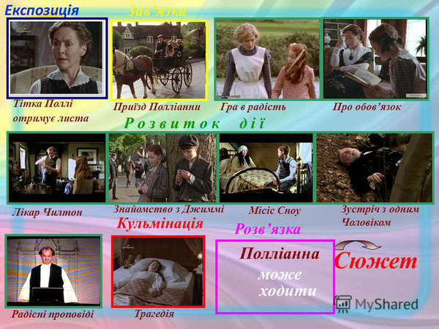
«Поліанна» - книга про дівчинку, яка гралася у радість»
Героїня носила чудернацьке ім’я Поліанна – її батьки поїхали як місіонери до маленького містечка на Далекому Заході. Родина бідувала, то ж іграшок у дівчинки не було, щоб вона не журилася, тато придумав для неї дещо незвичну забавку – гратися в радість.
“Що це таке?” – запитаєте ви. І Поліанна відповість: “ Гра в радість – це коли в будь-якій ситуації треба знайти щось таке, з чого можна порадіти”.
Все почалося з того, що одного разу пастору Віттіеру, Поліанниному татові, було дуже сумно. Тоді він узяв Біблію, перечитав її всю від початку до кінця та порахував скільки разів у Святому Письмі Господь закликає Своїх вірних до радості. Вийшло – понад вісімсот разів! Отож: “Коли вже Бог узяв собі клопіт вісімсот разів звернутися до нас із закликом радіти й веселитися, то, напевне, Він дуже хотів, щоб ми навчилися радіти і веселитися,” – сказав собі він і відтоді старанно намагався виконати цю Божу заповідь.
Саме ті “радісні тексти” й наштовхнули його на думку про гру в радість, коли його маленькій донечці з місіонерської станції замість ляльки прислали милиці.
«Мені тоді дуже хотілося ляльку, от тато і просив жінку, яка збирала пожертви. А та леді відповіла, що ляльок ніхто не жертвував, тому замість ляльки посилає маленькі милиці». Тоді батько пояснив Поліанні, що треба радіти, якщо милиці їм не потрібні. З того часу вони завжди бавилися «в радість», знаходячи привід для оптимізму в кожній події. А потім Поліанна почала вчити грати в цю гру усіх своїх друзів.
В перший же день приїзду Поліанни тітка Поллі залишає її без вечері за не пунктуальність і наказує їй вечеряти хлібом з молоком на кухні, разом зі служницею Ненсі, на що Поліанна відповідає: «Ну що ви, тітко, я дуже рада. Я люблю хліб з молоком, і Ненсі мені дуже подобається. Ми так добре повечеряли разом.» Всі покарання і повчання Поліанна приймає з радістю, захопленням і вдячністю, чим дуже розгублює тітку Поллі. Поступово все місто починає любити Поліанну, а згодом «здається» і тітка Поллі.

Важливо!

Гра в радість – це уміння бачити позитивне у навколишньому світі, це бути щасливим , не зважаючи на життєві негаразди, це уміння любити і дарувати свою любов іншим. Це геніальна знахідка, відкриття Е. Портер.



Аналізуй !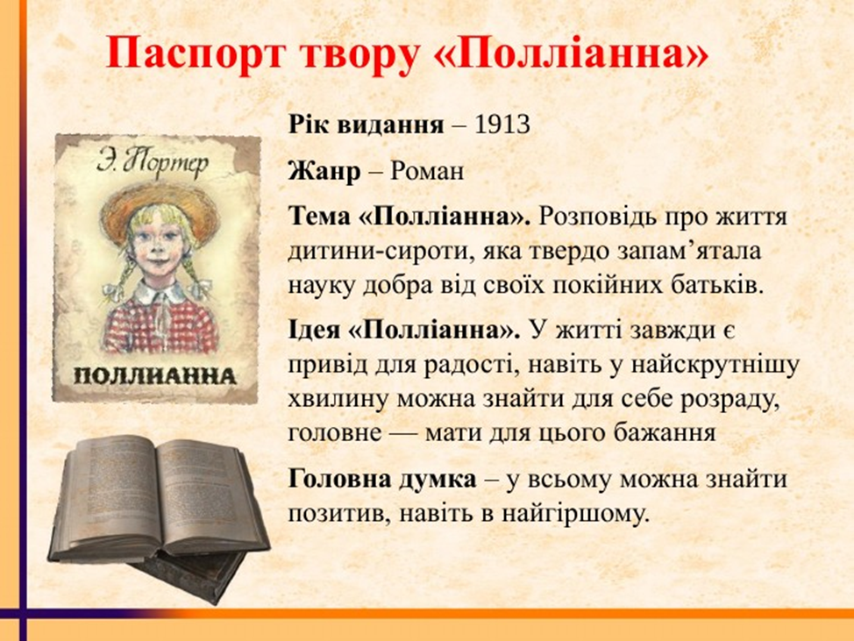
Читай і досліджуй!
ПРИЇЗД ПОЛІАННИ
У належний час прийшла телеграма, у якій повідомлялося, що Поліанна приїде в Белдінґсвіл наступного дня, двадцять п'ятого червня, о четвертій годині. Прочитавши телеграму, міс Полі насупилася й піднялася сходами на горище і похмуро обдивилася кімнату.
Тут стояло дбайливо застелене ліжечко, два стільці зі спинками, вмивальниця, комод без дзеркала і невеличкий столик. Ні штор на мансардних вікнах, ні картин на голих стінах. Сонце цілий день розжарювало крівлю, і в кімнатці через це було, як у грубці. Захисних сіток від комах на вікнах не було, тому вони не відчинялися. І все ж одна муха уперто бриніла та билась об скло, намагаючись вирватися геть.
Міс Полі вбила муху і викинула у вікно (піднявши для цього раму на дюйм), поправила стілець, знову насупилася, вийшла з кімнати і спустилася в кухню.
— Ненсі, — почала вона з порога, — я щойно знайшла муху в кімнаті міс Поліанни. Певне, хтось відчиняв вікно. Я замовила сітки від комах, але тим часом хочу, щоб вікна лишалися зачинені. Моя небога приїздить завтра о четвертій. Обов'язково зустрінь її на станції. Тімоті відвезе тебе екіпажем. У телеграмі написано: «Світле волосся, бавовняна сукенка в червону клітинку і брилик». Це все, що мені відомо, але тобі цього має вистачити.
— Так, мем. А... А ви?
Міс Полі зауважила, як Ненсі запнулася, бо спохмурніла і різко відповіла:
— Ні, я не поїду. У цьому немає потреби. Це все.
Вона повернулася і вийшла: на цьому її місія з облаштування своєї небоги Поліанни завершилася.
У кухні Ненсі сердито натиснула на праску, якою прасувала рушник для посуду.
— «Світле волосся, сукня в червону клітинку, брилик» — це все, що вона знає! Та я крізь землю провалилася б від сорому таке говорити... якби я так зустрічала свою єдину небогу, що їхала б до мене через увесь континент.
Наступного дня, рівно за двадцять четверта, Тімоті та Ненсі виїхали в маленькому екіпажі зустрічати очікувану гостю. Тімоті був сином старого Тома. У містечку приказували, що коли старий Том — права рука міс Полі, то Тімоті — її ліва рука.
Тімоті був юнаком доброї вдачі, ще й симпатичний. Ненсі працювала тут віднедавна, а вони вже здружилися. Але сьогодні вона не схильна була балакати з хлопцем, бо повністю зосередилася на своєму дорученні; вона не зронила майже ні слова дорогою до станції, а там одразу побігла чекати на потяг.
Подумки Ненсі раз по раз повторювала: «Світле волосся, сукенка в червону клітинку, брилик». Знову й знову намагалась уявити, яка ж вона, ця Поліанна.
— Краще б вона виявилась спокійною і розважливою дівчинкою, не впускала б ножі на підлогу й не грюкала б дверима, — зітхаючи, мовила Ненсі до Тімоті, коли той приєднався до неї.
— А як ні, то не відомо, як це на всіх нас око-шиться, — розсміявся Тімоті. — Уявити собі: міс Полі — і галасливе дівчисько? О Боже! Чуєш свисток?
— Ой, Тімоті, я все ж таки думаю, що це підло з боку міс Полі послати мене саму, — торохтіла Ненсі, поборюючи раптове хвилювання. Вона повернулася й поспішила знайти місце, звідки б їй краще було видно пасажирів, що висідали на маленькій станції.
Невдовзі Ненсі побачила її: худорлява дівчинка в сукенці у червону клітинку, брилику і з двома грубенькими світло-жовтими косами, що звисали на спині. Миле веснянкувате личко поверталося то ліворуч, то праворуч, видивляючись когось. Ненсі одразу її впізнала, але деякий час не могла опанувати тремтіння в ногах і зрушити з місця. Дівчинка залишилася на пероні вже зовсім сама, коли Ненсі нарешті підійшла.
— Ви — міс Поліанна? — пробелькотала вона. І вже наступної миті ледь не задихнулась у тісних обіймах двох ручок у картатих рукавах.
— О, я така рада, рада, рада бачити вас! — прокричала дівчинка їй біля вуха. — Звичайно ж, я — Поліанна, і я така рада, що ви зустріли мене! Я так на це сподівалася!
— Ви... сподівалися на це? — ошелешено перепитала Ненсі, гублячись у здогадах, як Поліанна могла довідатися про її існування та ще й хотіти, щоб саме вона зустрічала дівчинку. — Ви сподівалися, що я вас зустріну? — перепитала вона, поправляючи капелюшка.
— Звичайно, я всю дорогу намагалася уявити, яка ви з себе, — вигукнула дівчинка, пританцьовуючи навшпиньках і обдивляючись розгублену Ненсі з ніг до голови. — І ось тепер я знаю, яка ви є, і це прекрасно, що ви — саме така.
Ненсі полегшено зітхнула, коли до них підійшов Тімоті. Слова Поліанни зовсім збили її з пантелику.
— Це — Тімоті, — бовкнула вона. — У вас є валіза?
— Так, звичайно, — поважно кивнула Поліанна. — До того ж нова. Її мені купила Жіноча допомога. Звичайно, їм більше хотілося придбати червоний килимок для церкви, але все-таки купили мені валізку. А ви не знаєте, скільки коштує червоний килимок для церкви? Я гадаю, що за гроші на валізку можна було б купити килимок на половину проходу між рядами в церкві. До речі, тут у мене в сумці важливий папірець, — містер Ґрей казав, що це чек, котрий я маю віддати вам, а ви отримаєте по ньому мою валізу. Містер Грей — це чоловік місіс Грей. Вони — родичі дружини пастора Кара. Вони такі милі; я їхала разом з ними сюди на Схід. А ось і він, — дівчинка нарешті розшукала папірець у сумочці, яку тримала в руках.
Ненсі перевела подих. Вона інстинктивно відчула, що хтось повинен це зробити після такої довгої промови. Зиркнула на Тімоті, але той ховав очі.
Нарешті рушили: валізу примостили позаду, а Поліанна зручно втиснулася поміж Тімоті та Ненсі. Доки лаштувалися їхати додому, дівчинка не вгавала й сипала запитаннями та коментарями, аж Ненсі, відповідаючи, вибилася з сил.
— Ой, як гарно! Це далеко? Добре, якби далеко! Я так люблю їздити! — не вгавала Поліанна, щойно екіпаж рушив. — Хоча, якщо це не дуже далеко, я теж не буду засмучуватися, бо так хочу швидше побачити, куди ми приїдемо. Яка чудова вулиця! Я знала, що тут буде гарно. Татко мені розповідав...
Вона урвала на цьому, бо не вистачило дихання. Ненсі нерішуче глянула на неї й помітила, як підборіддячко їй затремтіло, а на очі набігли сльози. Однак за мить Поліанна опанувала себе, гордо підняла голову і продовжила:
— Татко мені все переповів. Він нічого не забув. А ще... я мала пояснити відразу... місіс Ґрей так говорила... чому я приїхала не в чорній сукні, а в червону клітинку. Вона сказала, що ви можете не повірити, але серед останніх пожертвуваних у місію речей просто не виявилося чорної сукні. Була лише оксамитова чорна баска* однієї пані, котра, на думку дружини пастора Кара, мені не пасувала. Крім того, баска мала такі білі плями... попротиралася на ліктях і деінде.
------------------------------
* Баска — жіноча сукня з приталеним ліфом.
--------------------------------
Частина Жіночої допомоги була готова купити мені чорну сукню з капелюшком, однак інша частина наполягала на тому, що червоний килимок для церкви необхідніший. Зрештою, місіс Байт сказала, що це, можливо, й краще, бо їй дуже не подобаються діти в чорному... Тобто, вона, звичайно, дітей любить, але не в чорному.
Поліанна перевела подих, і Ненсі, затинаючись, встигла вставити:
— Не хвилюйся все буде гаразд...
— Справді? Я така рада, що ви теж так думаєте, — кивнула Поліанна, знову втамувавши клубок у горлі. — Адже коли ти в чорному, набагато важче радіти.
— Радіти?! — сторопіло перепитала Ненсі.
— Так, адже татко пішов на небо, і зараз він там разом з мамою та рештою родини. Він казав, що я повинна радіти. Але іноді це так важко, навіть у сукенці в червону клітинку, тому що... Тому що він мені дуже потрібен тут. У мами та всіх інших там є Бог і янголи, а в мене тут нікого не лишилося, крім Жіночої допомоги. Але тепер, безперечно, все буде простіше, бо у мене є ви, тітонько Полі. Якби ви знали, яка я рада, що ви у мене є!
У Ненсі болюче співчуття до цієї горопашної дитини раптом перемінилося на справжнісінький жах.
— Поліанно любенька, ви глибоко п-помиляєте-ся, — пробеленділа вона. — Я — всього-на-всього Ненсі. Я не ваша тітонька Полі.
— Ви ви — не тітонька Полі? — прошепотіла, затинаючись, розгублена дівчинка.
— Ні, я лише Ненсі. Я й гадки не мала, що ви переплутаєте мене з нею. Ми — зовсім не схожі, анітрішечки.
Тімоті тихцем хихикав, але Ненсі була надто схвильована, аби помітити веселі іскорки в його очах.
— Але — хто ж тоді ви? — запитала Поліанна. — Ви зовсім не схожі на Жіночу допомогу.
Цього разу Тімоті розреготався.
— Я — Ненсі, служниця. Я виконую всю домашню роботу, за винятком прання та прасування великих речей. Цим у нас займається місіс Дерджин.
— А сама тітонька Полі — вона існує? — стурбовано допитувалася Поліанна.
— От у цьому ти можеш не сумніватися, — запевнив її Тімоті.

Поліанні зразу відлягло.
— Ну, то й добре, — весело проговорила вона після хвилинного мовчання. — Знаєте, я рада, що тітонька Полі не приїхала мене зустрічати. Адже це означає, що зустріч із нею ще попереду. А крім того, у мене тепер є ви.
Ненсі почервоніла. Тімоті весело підморгнув їй.
— Як на мене, то це досить вишуканий комплімент, — промовив він. — Ненсі, ти маєш подякувати юній леді.
— Я... Я думаю... Думаю про міс Полі, — виговорила вона.
Поліанна задоволено зітхнула.
— Я теж. Мені так цікаво, яка вона? Ви ж знаєте, вона — моя єдина тітонька, я довгий час навіть не підозрювала про її існування. Потім якось тато мені розповів про неї. Він казав, що живе вона у чудовому величезному будинку на самісінькому вершечку пагорба.
— Авжеж. Його вже видко, — сказала Ненсі. — Отой великий білий із зеленими віконницями.
— Ой, який гарний! А скільки дерев і трави навколо! Я ще в житті не бачила одразу стільки зелені. Ненсі, а моя тітонька Полі — багата?
— Так, міс.
— Як це чудово! Це, мабуть, так приємно мати багато грошей. А я ніколи не зустрічала дуже багатих людей. Хіба що Байти — вони в нас були най-багатші. У них килими в кожній кімнаті, а ще щонеділі вони їдять морозиво. А тітонька Полі теж щонеділі ласує морозивом?
Ненсі заперечно похитала головою. Губи їй затремтіли. Вона лукаво зиркнула на Тімоті.
— Ні, міс. Мені здається, тітонька Полі зовсім не любить морозива. Принаймні в неї на столі я його не бачила.
Обличчя Поліанни витяглося від здивування:
— Не любить? Шкода! Не розумію, як можна не любити морозива. Хоча, зрештою, може, це й на краще, бо мені тепер нічого боятися, що болітиме живіт, як одного разу в місіс Байт я стільки з'їла морозива — цілу гору. А килими в тітоньки Полі є?
— Так, у неї є килими.
— У кожній кімнаті?
— Так, майже в кожній кімнаті, — відповіла Ненсі й раптом запнулася. Вона пригадала кімнат-чину з голими стінами на горищі, де не було жодного килима.
— О, я така рада, — захоплено вигукнула По-ліанна. — Мені так подобаються килими! У нас не було килимів — тільки двоє ряденець, які ми знайшли серед місіонерських пожертв, ще й один з них був заляпаний чорнилом. А ще у місіс Байт на стінах висіло багато чудових картин. На них були зображені троянди, маленькі дівчатка навколішки, киця, вівці та лев. Ну, вівці та лев не разом, звичайно. Це в Біблії сказано, що колись вони житимуть разом, але на картинах місіс Байт вони поки що окремо. А ви любите картини?
— Я... Я не знаю, — відповіла Ненсі глухим голосом.
— А я люблю. У нас вдома їх ніколи не було. Вони не часто трапляються у місіонерських пожертвах. Одного разу тато знайшов дві картини. Кращу з них він одразу продав, щоб купити мені взуття. А друга була така порохнява, що розвалилася, щойно ми її повісили на стінку. Скло тріснуло — і все. Я тоді так плакала. Але тепер я навіть рада, що у мене не було цих чудових речей, бо тепер зможу тішитися ними у тітоньки Полі — я не встигла до них звикнути. Це так, начебто знаходиш серед місіонерських пожертв гарненькі кісники, тоді як доти там траплялися лише геть вицвілі брунатні. Господи, дивіться, який прекрасний будинок, — вихопилося в неї, коли екіпаж завернув на широку під'їзну дорогу.
Коли Тімоті вивантажував валізу Поліанни, Ненсі скористалася з нагоди й тишком прошепотіла йому на вухо:
— Не здумай мені навіть натякнути коли-небудь, що ти звільняєшся звідси, містере Тімоті Дерджин. Ти просто не смієш кинути мене саму.
— Звільнятися? Ні в якому разі, — осміхнувся юнак. — Тепер мене звідси й силоміць не витягнеш. Тепер тут з цим дівчам буде веселіше, ніж у кіно.
— Веселіше!? — обурилася Ненсі. — Здається, цій благословенній дитині буде не до веселощів тепер, коли доведеться жити під одним дахом зі своєю тітонькою. Я відчуваю, що їй у цьому домі потрібна буде надійна опора. І я стану їй такою опорою, Тімоті, бачить Бог, я стану, — поклялася Ненсі, а тоді повернулася до Поліанни й повела її широкими східцями до будинку.

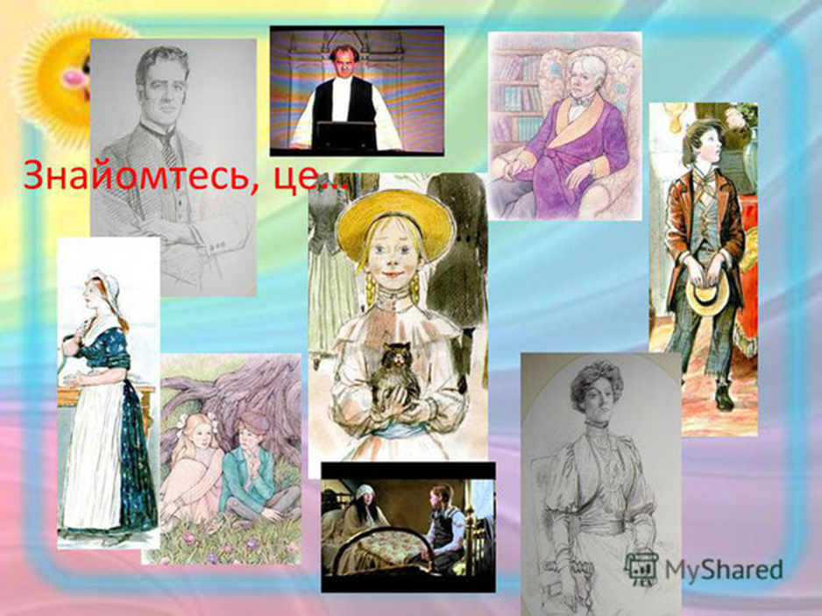

Полліанна – головна героїня роману
Попрацюй із узагальнюючою таблицею

Ситуації | Риси характеру
Скрутне матеріальне становище | Оптимізм, очікування щастя
Дарує людям гру в радість | Відкритість, віра в радість
Дружба з Ненсі | Уміння знаходии друзів і дружити
Відвідини важкохворої місіс Сноу | Милосердя
Допомога Джону Пендлтону | Доброта, чуйність
Турбота про Джиммі | Співчуття, відповідальність про інших
Стосунки з тіткою | Любов, щирість
Поміркуй !

Вправа «Дівчинка – веселка». Склади веселкову палітру характеру Полліанни, обгрунтуй свій вибір
Дослідницьке завдання
Як змінилося життя мешканців міста після спілкування з Полліанною?

Герої твору | Які зміни в житті героїв твору відбулися з появою Полліанни?
Тітка Поллі - строга, холодна, стримана, з почуттям обов'язку, пунктуальна, нещасна, сумна, одинока.
Лікар Чилтон - завжди привітний, добрий, чуйний, але одинокий і нещасний, бо любив тітоньку Поллі, з якою їх розділяло давнє непорозуміння
Джон Пендлтон - замкнутий, похмурий, мовчазний, одинокий.
Джиммі - був сумним, зневіреним, бездомним, хотів мати батьків, сім'ю і будинок.
Місіс Сноу - дратівлива, вразлива, сердита хвора жінка, яка лежала в темній кімнаті і не дозволяла відчиняти вікна.

Інтерактивна гра «Ланцюжок радісних подій» (для дистанційного навчання - робота з цифровою дошкою Jamboard https://play.google.com/store/apps/)
Кожен із учнів записує на стікері і прикріплює на дошці одне речення: «Чого я навчився у Поліанни».
Притча «Образи й радощі»
Якось двоє друзів багато днів ішли пустелею. Раз вони посперечалися, і один з них зопалу дав іншому ляпаса. Друг біль відчув, але промовчав. Лише написав на піску: «Сьогодні мій найкращий друг дав мені ляпаса».
Друзі продовжили подорож, і через багато днів знайшли оазис із озером, у якому вирішили викупатися. Постраждалий від ляпаса мало не втонув, але друг його врятував.
Коли ж отямився, то висік на камені: «Сьогодні мій найкращий друг урятував мені життя».
Перший поцікавився:
– Коли я тебе скривдив, ти написав на піску, а тепер – пишеш на камені. Чому?
І друг відповів:
– Коли хтось кривдить нас, ми повинні писати це на піску, щоб вітри могли стерти напис. Але повідомлення про гарні вчинки ми повинні висікати на камені, щоб ніякий вітер не міг це стерти. Навчися писати образи на піску й висікати радощі на камені. Залиш дещицю часу для життя! І нехай тобі буде легко й світло…
Інтерактивна гра «А які «радісні тексти» пам’ятаєш ти? Може, спробуємо також пограти у радість?»
Радість – всесвіту пружина,
Радість – творчості душа,
Дивна космосу машина
Нею живиться й руша.
Радість квіти розвиває
І розгін дає сонцям,
Їх в простори пориває,
Невідомі мудрецям.
Ф. Шиллер. Ода “До радості”
у перекладі М. Лукаша
(гімн Євросоюзу)

Інтерактивна гра «Знайди радість»
Завдання : продовжити речення.

- Я дізнався про зраду друга, яка радість…
- Прийшли вихідні, пішов дощ, яка радість…
- Мій найкращий друг переїздить в інше місто, яка радість…
- Мої батьки не куплять мені солодощі, яка радість…
- Мені забороняють грати за комп’ютером більше години, якарадість…
- Отримав двійку, яка радість…
Інтерактивна гра «Відтворюємо сюжет»
Уявіть себе в ролі кореспондента, який отримав завдання від редакції побувати у містечку Белдінгсвіль, і прокоментувати відзнятий матеріал у випуску новин.

Навчальні онлайн ресурси за повістю Е. Портер «Полліанна».
1.Е.Портер «Полліанна». Обери правильну відповідь.
https://learningapps.org/view3204392
2.Відгадайте друзів Поліанни за їхніми характеристиками
https://learningapps.org/view3133228
3. Знайди пару. Чи уважний ти читач?
https://learningapps.org/view4752226
4. Вікторина. Е.Портер «Полліанна».
https://wordwall.net/uk/resource/55340407
5.Переглянь і виграй скачки.
https://learningapps.org/3691356
6. Е. Портер «Полліанна». Правильний порядок
https://wordwall.net/uk/resource/52175187

Підсумуй!
Літературний крос: доповнити незавершені вислови необхідними відомостями
Рівень 1-2
1.Роман “Поліанна“ американської письменниці Елеонор Портер був опублікований в _____ році.
2.Існує продовження книги “Поліанна”, яке має назву ______.
3.Одинадцятирічна Поліанна Віттер приїждажає до своєї тітки міс Поллі Харінгтон в місто ____________.
4.Батько Поліанни був ________.
5.Поліанна вчить всіх оточуючих грі в ________.
6.Поліанна гарна дівчинка, тому що _____________.
Рівень 1-2
1.Роман “Поліанна“ американської письменниці Елеонор Портер був опублікований в _____ році.
2.Існує продовження книги “Поліанна”, яке має назву ______.
3.Одинадцятирічна Поліанна Віттер приїждажає до своєї тітки міс Поллі Харінгтон в місто ____________.
4.Батько Поліанни був ________.
5.Поліанна вчить всіх оточуючих грі в ________.
6.Поліанна гарна дівчинка, тому що _____________.

Шалений успіх у читачів
Книжка про дівчинку, яка гралася в радість, мала шалений успіх у читачів. Мільйони дітлахів і дорослих мріяли мати її у своїй бібліотеці. Обійшовши Америку книжка рушила до Європи, де також знайшла чимало друзів. Незабаром повість було екранізовано, поставлено на сцені, почали з’являтися переклади іншими мовами. По всій Америці створювалися “Клуби Поліанни”, члени яких змагалися між собою в умінні грати в радість. А до Елеонор Портер почали надходити листи з проханням розповісти про подальші пригоди Поліанни. Тож у 1915 році вийшла повість “Юність Поліанни”, яка розповідає про те, що сталося з дівчинкою-Радість, коли та виросла. А по смерті письменниці ще чотири автори спільно випустили серію книжок під назвою “Радісні книги Поліанни”.
Одного разу в якомусь інтерв’ю пані Портер закинули, чи не занадто легковажно вона ставиться до життя, чи не є гра в радість втечею від проблем. На що вона відповіла: “Я ніколи не вважала, що слід заперечувати існування труднощів, страждань і зла. Просто, як на мене, значно ліпше сприймати невідоме бадьоро і радісно”.
Померла письменниця навесні 1920 року. За менше ніж двадцять років творчої праці вона встигла написати чотирнадцять повістей і романів, а також випустити чотири збірки оповідань; вони й сьогодні легко знаходять собі читачів. Проте найвідомішою книжкою Елеонор Портер і досі залишається “Поліанна”.

Перевір себе!



Альтернативний тест «Так чи ні?»
1.У 1912 році письменниця взялася за невеличку повість для дітей. То була зворушлива історія про те, як сувора багата тітка взяла на виховання племінницю-сирітку. Героїня носила чудернацьке ім’я Поліанна. Її батьки поїхали як місіонери до маленького містечка на Далекому Заході. Родина бідувала, то ж іграшок у дівчинки не було, щоб вона не журилася, тато придумав для неї дещо незвичну забавку – гратися в радість.
2. Все почалося з того, що одного разу пастору Віттіеру, Поліанниному татові, було дуже сумно. Тоді він узяв Біблію, перечитав її всю та порахував скільки разів у Святому Письмі Господь закликає Своїх вірних до радості. Вийшло – понад вісімсот разів! Отож: «Коли вже Бог узяв собі клопіт вісімсот разів звернутися до нас із закликом радіти й веселитися,» – сказав собі він і відтоді старанно намагався виконати цю Божу заповідь. Саме ті «радісні тексти» й наштовхнули його на думку про гру в радість, коли його маленькій донечці з місіонерської станції замість ляльки прислали милиці Гра в радість – це коли в будь-якій ситуації треба знайти щось таке, з чого можна порадіти.
3. Полліанна грала лише тоді, коли залишалася сама.
4. Книжка про дівчинку, яка гралася в радість, мала шалений успіх у читачів. Мільйони дітлахів і дорослих мріяли мати її у своїй бібліотеці. Обійшовши Америку, книжка рушила до Європи, де також знайшла чимало друзів.
5. Незабаром повість було екранізовано, поставлено на сцені, почали з’являтися переклади іншими мовами. Уже до 1920 року книга перевидавалася 47 разів! По всій Америці створювалися «Клуби Поліанни» (і не тільки для дітей, кілька таких клубів були створені навіть в американських тюрмах), члени яких змагалися між собою в умінні грати в радість. Знаменита актриса німого кіно Мері Пікфорд заплатила Портер астрономічну в ті часи суму за право на екранізацію повісті.
6. До Елеонор Портер почали надходити листи з проханням розповісти про подальші пригоди Поліанни. Тож у 1915 році вийшла повість «Юність Поліанни», яка розповідає про те, що сталося з дівчинкою-Радість, коли та виросла.
7. Нечувана популярність повістей про Поліанну призвела до того, що уже після смерті Портер ще три письменниці (Вірджінія Моффат, Харріет Сміт і Елізабет Бортон) почерзі видавали нові книги, що об’єднувалися образом головної героїні, описуючи її чергові пригоди. Так з’явилася ціла серія – «Радісні книги Поліанни».
8. Одного разу в якомусь інтерв’ю пані Портер закинули, чи не занадто легковажно вона ставиться до життя, чи не є гра в радість втечею від проблем. На що вона відповіла: «Я ніколи не вважала, що слід заперечувати існування труднощів, страждань і зла. Просто, як на мене, значно ліпше сприймати невідоме бадьоро і радісно».
9. Померла письменниця 21 травня 1920 року. За менше ніж двадцять років творчої праці вона встигла написати чотирнадцять повістей і романів, а також випустити чотири збірки оповідань; вони й сьогодні легко знаходять собі читачів. Проте найвідомішою книжкою Елеонор Портер і досі залишається «Поліанна».
10. Некролог, надрукований у «Нью-Йорк таймс» на наступний день після її смерті, мав короткий, але виразний заголовок: «Померла автор «Поліанни».
11. Шкода, що в сценічному варіанті Полліанна не з’явилася у театрах України.

Екранізація твору

2003 р. — «Поліанна» — телефільм; режисер Сара Хардінг, у головній ролі Джорджина Террі. (Великобританія)



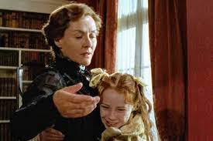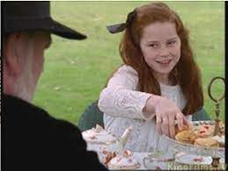
1990 р. — «Поллі. Повернення додому» — музичний фільм; всі діючі лиця — персонажі «Поліанни». (США)
1989 р. — «Поллі» — музичний фільм за романом «Поліанна». (США)
1986 р. — «Поліанна» — мультиплікаційний телесеріал.(Японія)
1982 р. — «Пригоди Поліанни» — телефільм; у головній ролі Петсі Кензіт. (США)
1973 р. — «Поліанна» — телефільм; у головній ролі Елізабет Арчард. (Великобританія)
1971 р. — «Життя прекрасне, коли любиш» — фільм за романом «Поліанна». (Туреччина)
1960 р. — «Поліанна» — кольоровий; студія Волта Діснея, режисер Девід Свіфт, у головній ролі Хейлі Мілз. (США)
1958 р. — «Поліанна» — чорно-білий. (Бразилія)
1920 р. — «Поліанна» — німий, чорно-білий; режисер Пол Пауел, у головній ролі Мері Пікфорд. (США)

Вправа «У кінозалі»
Дослідження (робота в групах)
1 група. Ознайомтесь із переліком фільмів за творами Елеонор Портер і скажіть, про що це свідчить.
2 група. Стислий переказ повісті Е.Портер «Поліанна» за планом.
3 група. Чи відрізняється завершення книги і фінал фільму? Прокоментуйте.

Уроки роману Е.Портер «Поліанна»
Роман «Поліанна» виконує дві ролі: виховну та дидактичну. Ця книга подібно підручнику по психології, тільки в художньому викладі, вчить читачів, як бути щасливими, як привернути до себе людей і як, будучи одиноким і нещасним, вірити в себе і радіти кожному новому дню. Але головне, чому вона вчить, допомагати ближньому. Це одна із найголовніших цінностей в християнстві, яка показує не намагання засудити і наказати, а готовність зрозуміти, поспівчувати, повірити в себе. Все те, що корисно знати кожному із нас, є в цій повісті.
Книга є чудовим порадником і психологом для дітей і дорослих. Автор ставить собі за мету розвивати у дітей почуття доброти, співчуття, віри і любові до ближнього. Адже дитина – це світ почуттів і емоцій, страхів, тривог, суму і гніву, радості, ентузіазму, ніжності і любові. Тому автор намагається передати почуття головної героїні таким же маленьким читачам, як і вона.
Але ця книга також і для дорослих, тому що нам відкривається світ маленької людини, світ, який розуміє не кожний дорослий. Автор допомагає нам зрозуміти цей складний світ на прикладі маленької дівчинки Поліанни і її тітки. Тільки дитина в будь-якій сім’ї – джерело тепла, любові і творчих поривань батьків. Ніщо не може замінити в сім’ї радість і щастя, крім дітей. І це автор яскраво доводить в своїй повісті.
Існує чудовий вислів: «Виховання – створення цінностей, а особистість – ієрархія цінностей». Тобто, виховуючи дитину, ми наповнюємо її певними цінностями, формуємо повноцінну особистість.
На прикладі головної героїні ми бачимо, що дівчинці завжди хтось допомагає. Спочатку батько підтримав свою дочку у важкий час, після смерті його дружини, потім службовці із соціальної допомоги, і, насамкінець, її тітка, яка взяла дівчинку до себе на виховання уже сиротою. І Поліанна відповіла добром на добро. Вона розбудила і повернула людям почуття віри, надії, любові.

Е.Портер і М.Твен, як письменники про «хороших дівчаток» і «поганих хлопчиків». Матеріали до компаративного аналізу.
Давайте порівняємо чудові книги Марка Твена «Пригоди Тома Сойера» про «поганого хлопчика» і Е.Х.Портер «Поліанна» про «хорошу дівчинку». Ми бачимо абсолютно дві протилежності: вольова, але дуже скромна героїня роману «Поліанна» і пустотливий звичайний бешкетник Том. Полінна, яка вчить дорослих людей «бачити срібний відтінок в кожній хмарі», перетворюючи життя у веселу гру і Том, кмітливий, справедливий, сміливий і благородний хлопчик, що начитався книжок про знаменитих авантюристів і про шалене кохання.
Але їх об’єднує одне: вони діти. Діти, котрі полюбляють гратися, розважатися, радіти, як уміють. І обоє створюють клопіт своїй тітці. Обидва автори намагались показати в своїх творах сонячне, радісне дитинство, яке поки що не затьмарене, тому що поки що не відкритий дорослий світ з його неминучими складнощами і незрозумілими порухами. Письменники відобразили в своїх творах і драми, і зіткнення протилежних поглядів, і боротьбу справедливості з несправедливістю, високих мрій із сірою повсякденністю. Вони намагалися показати в своїх книгах – буденне, звичайне – незвичайним, чудовим і цікавим. Письменники намагалися нам сказати про те, що ми маємо і радіти кожному новому дню. Порівнюючи книги «Поліанна» і «Пригоди Тома Сойєра» ми помітили, що суть обох книг – дитинство.
Автори повістей показали формування дітей як особистостей. Хтось через наполегливість і співчуття невинній людині набуває кращих людських якостей, а хтось через непослух і сміливість. Дані твори прекрасно розкрили духовне становлення героїв і втілення національного американського характеру.
Порівняйте образи Тома Сойєра і Поліанни, визначте схожість і відмінність між ними(на рівні рис характеру).

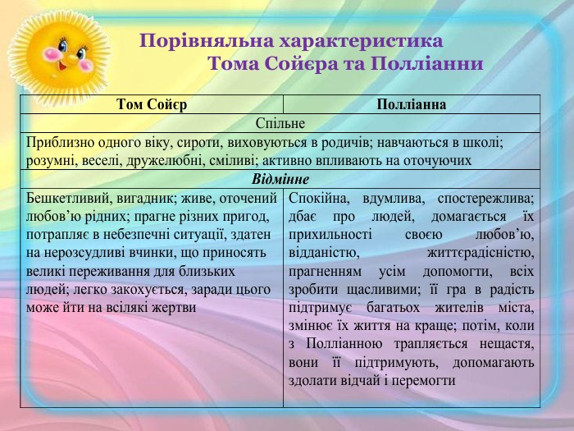

Підсумуй!

5.Інтерактивна гра Том Сойєр і Полліанна.
https://wordwall.net/uk/resource/4616821



Пам’ятник Полліанні. м. Літлтон
(Нью-Гемпшир, США). Сучасне фото

Висновки

В одному зі своїх листів Е. Портер писала: "Кожен несе в собі добре світло, тільки треба вміти відкрити свою душу й подарувати це світло людям..." Це дивне світло, яке освітило життя маленького містечка, мала героїня роману — Полліанна. Це світло протягом життя ми відкриваємо в собі. Тож давайте спробуємо разом із нею навчитися дарувати радість іншим!
Льюіс Керролл

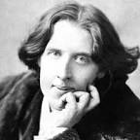
(1832-1898)
Біографія.
Народився у графстві Чешир. Сім'я Доджсонів мала переважно північно-англійські корені, з певними ірландськими зв'язками. Консервативні та прихильники Високої Церкви — напряму в англіканській церкві, який тяжів до католицизму (High Church Anglican), більшість предків Доджсонів були армійськими офіцерами або клериками англіканської церкви. Прадід Керрола, якого також звали Чарльз Доджсон, пройшов усі церковні ранги і став єпископом; дід, ще один Чарльз, був армійським капітаном і загинув в бойових діях 1803 р., коли двоє його синів були ще майже дітьми. Старший з цих синів — черговий Чарльз — був батьком Керрола: він повернувся до іншого сімейного покликання і прийняв священничий сан. Учився в Школі Реґбі (Раґбі-Скул, англ. Rugby School), а потім в оксфордській Церкві Христа (Christ Church, Oxford); був математично обдарований і двічі виборов першу вчену ступінь, що відкривало шлях до блискучої академічної кар'єри. Замість цього він одружився з двоюрідною сестрою в 1827 р. — і відійшов в невідомість, ставши сільським священиком.
Батько юного Чарльза був активним і вельми консервативним клериком англіканської церкви, який часом вдавався до напружених релігійних диспутів, що розділяли англіканську церкву. Будучи членом Високої Церкви, схильної до Англо-католицизму, шанувальником кардинала Ньюмена і Тракторіанського руху, він вважав за найкраще прищеплювати такі погляди своїм дітям. Проте юний Чарльз виявляв сумніви щодо релігійних цінностей батька і англіканської церкви в цілому.

Одна людина — дві особистості
Сама собою склалася звичка говорити про цього письменника як про двох зовсім різних людей. Перший, Чарлз Лутвідж Доджсон, — солідний професор математики, занурений у формули та цифри, нудний і прискіпливий викладач, похмурий і відлюдькуватий джентельмен, який не терпів втручань у своє особисте життя й ретельно дотримувався встановленого розпорядку дня, автор наукових праць.
Другий, Льюїс Керрол, — фантазер і дотепний жартівник, невтомний винахідник розваг і розіграшів, завзятий театрал, майстер фотографії, кращий друг дітей, автор чудернацьких казок, що уславили його як «короля нісенітниць».
Як співіснували ці дві протилежні особистості в одній людині, так і залишилося загадкою...
Юність.
Юний Доджсон народився в домі сільського священика в селі Дерсбері (Daresbury) поблизу Ворінгтона, графство Чешир. Він був найстаршим хлопчиком, але третьою дитиною від шлюбу, якому було чотири з половиною роки. Після Чарльза народилося ще восьмеро дітей, рідкісно для того часу, всі діти — семеро дівчат і четверо хлопців (включаючи Едвіна Доджсона) дожили до зрілого віку. Коли Чарльзу виповнилося 11 років, батько переїхав в Крофт-на-Тіз (Croft-on-Tees) в північному Йоркширі, і вся родина переїхала в просторий дім парафіяльного священника. Вони жили в цьому домі наступні 25 років.
Освіту юний Доджсон почав в домашніх умовах. Його «читацький щоденник», який зберігався в сім'ї, свідчить про не за роками розвинутий інтелект: у семирічному віці дитина прочитала алегоричну новелу «Мандрівку пілігрима» (The Pilgrim's Progress) Джона Баньяна. Він також страждав від заїкуватості — була притаманна також його братам і сестрам — яка багато разів впливала на його соціальні стосунки протягом життя. В дванадцять років його відправили в невелику приватну школу біля Річмонду, де йому трапилося бути щасливим і зрівноваженим. Але в 1845 році Чарльз переходить до Рагбі-Скул. «Відтоді як я прийшов у Рагбі, я не мав учня його віку, який подавав би такі надії», — відзначав вчитель математики Р. Б. Мейджор.

Оксфорд.
Він залишив Рагбі наприкінці 1849 року і після перерви, причини якої залишились нез'ясованими, продовжив навчання, вступивши в січні 1851 року в Оксфорд, де став студентом старого батькового коледжу — Церкви Христа. Він пробув в Оксфорді лише два дні, коли отримав виклик додому. Його мати померла від «запалення мозку» — можливо менінгіту чи інсульту — у віці 47 років. Його рання академічна кар'єра роздиралась між подаванням величезних надій і непереборним відволіканням від навчання. Він міг не завжди часто працювати, але він був виключно обдарованим і досягнення легко приходили до нього. Отримавши першість в публічному екзамені на ступінь бакалавра в 1852, він незабаром був номінований на студентську стипендію старим другом його батька каноніком Едвардом П'юзі. Однією з вимог до роботи Льюїса Керролла була безшлюбність, целібат (умова поширювалась на деяких викладачів Оксфорда), і він вірив, що секс суперечив Божій волі[6].
Походження псевдоніма
Всесвітньо відомий псевдонім професора математики Доджсона було утворено такою вподобаною письменником грою слів. А саме, англійське Charles Lutwidge спочатку було задаптовано до латини. Після цього отримане ім'я Carolus Ludovicus Доджсон переклав англійською і переставив слова місцями, явивши світу Lewis Carroll — Льюїса Керрола.
Захоплення. Улюбленим захопленням Доджсон віддавався з пристрастю нечуваною для «застебнутого на всі гудзики» професора. Саме так він ставився до театру і до мистецтва фотографії, у якому досягнув неабиякої майстерності — став одним з найкращих фотографів-аматорівсвого часу. А ще захоплювався вигадуванням різноманітних ігор - математичних, логічних, мовних. Під своїм справжнім іменем письменник видав чимало наукових праць з математики. Але найпліднішим виявилося захоплення літературою. Адже саме завдяки йому з’явилися дивовижні, найзагадковіші у світі казки про пригоди дівчинки Аліси в Країні Див і в Задзеркаллі. Ці твори ввібрали все розмаїття талантів і вподобань письменника, щедро обдарованого природою. У них утілилася і любов до світу дитинства, і багата уява, і пристрасть до фокусів, і досвід фотографа, і знання з математики... В історіях про Алісу поєдналися філософія, казка, гумор, гра та фантастика.

Твори

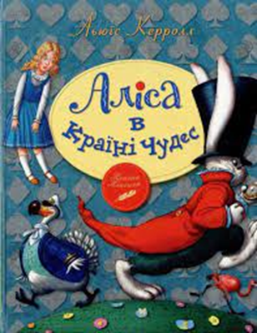

Історія створення казок про Алісу. 4 липня 1864 року Керрол разом зі своїм другом і трьома сестрами Лідделл, доньками віце-канцлера Оксфордського університету (Лорін було 13 років, Алісі — 10 років, Едіт — 8 років) вирушили на човні прогулятися Темзою. Під час подорожі Аліса попросила Керрола розповісти їм казку. Він розповів, а коли прощалися Аліса сказала: "Містер Доджсон, як би мені хотілося, аби ви записали для мене пригоди Аліси".
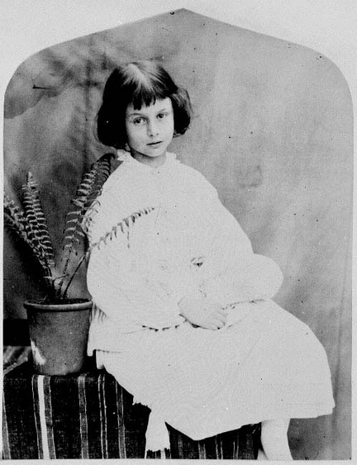
Прототип Аліси
Аліса Лідделл

Згодом Керрол розповідав, що «просидів цілу ніч, записуючи в зошиті всі дурниці, які запам’яталися». Перший примірник казки автор переписав для Аліси Лідделл від руки і прикрасив 37-ма власними малюнками та спеціальною римованою посвятою. Вона завершувалася такими словами:
Алісо, прошу, пам’ятай Казки до сивини.
Ти у скарбничку їх збирай, куди ховаєш сни.
Немов гербарій зберігай, чекаючи весни.
Казку Алісі було вручено в листопаді 1864 року, а всі інші читачі змогли її прочитати тільки в 1865 році, коли книжка вийшла друком з малюнками відомого англійського художника Джона Тенніела. Читачі казку прийняли із захопленням. Її екранізували 40 разів, починаючи з 1903 року.
За казковим королівством, зображеним Льюісом Кероллом, ми бачимо Англію «вікторіанської» доби. Так називали період правління королеви Вікторії: 1837- 1901 роки з досить жорсткими законами, несправедливим, а іноді і безглуздим судом, абсолютною королівською владою, коли в англійському суспільстві панували лицемірство, сувора мораль. За тих часів дітей привчали стримувати себе в усьому – у почуттях, емоціях, вчинках; вони повинні були говорити правильною мовою, грати в тихі ігри, не заважати дорослим.
Королівський двір у казці постає у вигляді колоди карт. У карти, як відомо, грають, їх тасують. Отак і королева на свій розсуд грала своїми підлеглими. Тобто життя – це складна гра, в якій завжди одні виграють, а інші – програють…
Льюіс Керролл зобразив у книжці звичаї та традиції англійців. Наприклад, вечірнє чаювання о 17.00 увійшло в традицію саме за часів королеви Вікторії. У казці ви прочитаєте про « божевільне чаювання». Англійці полюбляють гру в крокет ( дерев’яні кулі проганяють через невеличку браму із дроту). У 8-му розділі казки йде5ться про гру в крокет у королеви. Всім відомо про англійську вишуканість, охайність. У повісті ми бачимо Білого Кролика у рукавичках та жилетці…
А в 1871 році Керрол написав її продовження — «Аліса в Задзеркаллі», на яку його надихнула інша дівчинка — Аліса Теодора Рейкс. На Льюїса Керрола знову очікував величезний успіх.
Читай і досліджуй
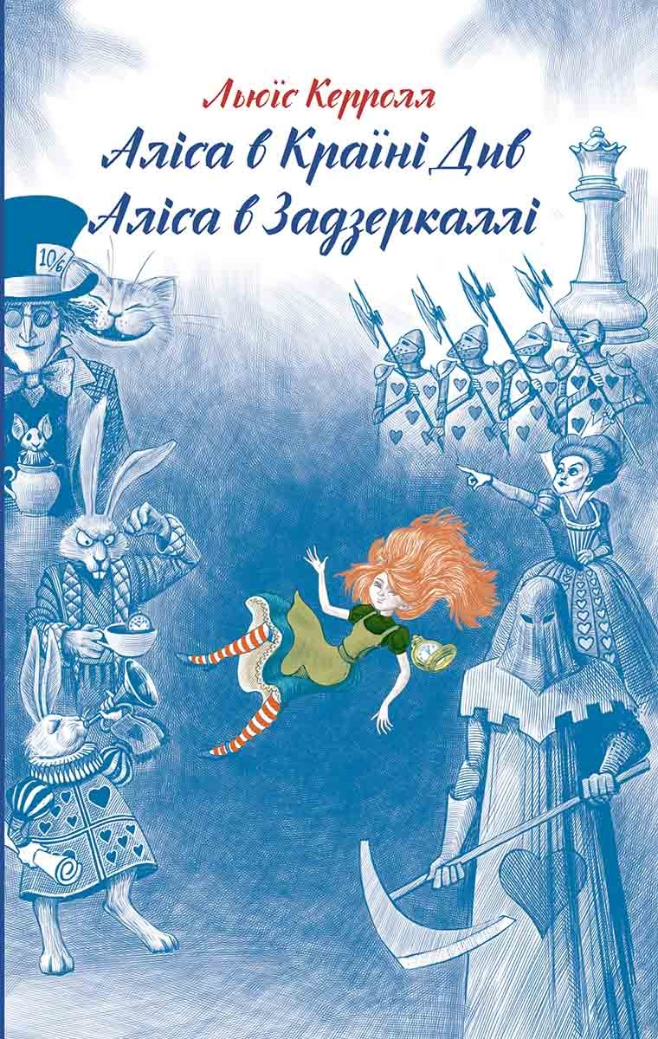
Твори Льюїса Керролла «Аліса в Країні чудес» та «Аліса в Задзеркаллі» захоплють не тільки читачів, а й науковців-неврологів, які на їх сторінках знаходять важливі дані про особливості роботи мозку. Менш вивченим залишається вплив творів на дослідження у психології, дослідники вивчають їх вплив на пам'ять, мову і свідомість. До того як технології дозволили заглибитися в робочі процеси людського мозку, письменник дозволив зазирнути в його таємниці за допомогою грайливих інтелектуальних експериментів.
Система вправ до біографії письменника
- Вправа «Числова доріжка»
1832, 1843, 1851, 1852, 1865, 1871 , 1898
- «Мозковий штурм».
- Прочитай статтю підручника про Льюіса Керролла.
- Заповни прогалини в тексті, використовуючи набуті знання.
Юний Доджсон народився в домі сільського … в селі Дерсбері (Daresbury) поблизу Ворінгтона, графство …. Він був … хлопчиком, але … дитиною від шлюбу, якому було чотири з половиною роки. Після Чарльза народилося ще … дітей, рідкісно для того часу, всі діти — … дівчат і … хлопців (включаючи Едвіна Доджсона) дожили до зрілого віку. Коли Чарльзу виповнилося 11 років, батько переїхав в Крофт-на-Тіз (Croft-on-Tees) в північному Йоркширі, і вся …переїхала в просторий дім парафіяльного священника. Вони жили в цьому домі наступні … років.
Всесвітньо відомий псевдонім професора … Доджсона було утворено такою вподобаною письменником … слів. А саме, англійське Charles Lutwidge спочатку було задаптовано до латини. Після цього отримане ім'я Carolus Ludovicus Доджсон переклав … і переставив …місцями, явивши … Lewis Carroll — Льюїса Керрола.
Улюбленим … Доджсон віддавався з пристрастю нечуваною для «застебнутого на всі гудзики» професора. Саме так він ставився до …і до … …, у якому досягнув неабиякої … — став одним з найкращих …-аматорів свого часу. А ще захоплювався вигадуванням … … - математичних, …, мовних. Під своїм справжнім … письменник видав чимало наукових праць з … ..

3.Колективне складання таблиці «Візитна картка Льюіса Керролла»
1. Прізвище, ім’я та псевдонім
- Дата народження
- Місце народження
- Родина
- Освіта
- Професія
- Захоплення
- Найвідоміші твори
- Дата смерті
4. Гра «Так чи ні?»
1. Льюіс Керролл – англійський письменник.
2. Найбільше Керролл любив хімію, проводив хімічні досліди.
3. Керролл був єдиною дитиною в сім’ї, тому батьки могли приділити йому багато уваги.
4.Початкову освіту хлопчик здобув вдома, з допомогою батька.
5. У дитинстві письменник любив кататися на велосипеді, плавати в річці.
6. Керролл був редактором власного сімейного журналу.
7. Льюіс Керролл винайшов кишеньковий годинник та кулькову ручку.
8. У творі «Аліса в країні див» Л. Керролл відобразив життя Англії «вікторіанської доби».
9. Л.Керролл винайшов кишеньковий годинник та кулькову ручку.
10. Письменник дуже любив займатися фотографією й досяг у цій галузі великої майстерності.
11. Л.Керролл був у студентів улюбленим викладачем.
12. На батьківщині Л. Керролла стоїть пам’ятник – сам письменник в оточенні героїв своїх творів.

5.Розгадайте кроссенс «Біографія Льюїса Керролла»

 | 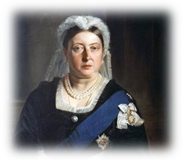 | 
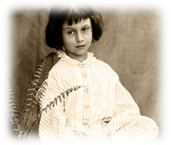 | 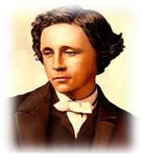 | 
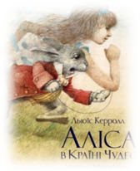 |    | 
6. Розглянувши хмаринку слів, розкажи про письменника та його твір. 

Для допитливих
1. Якщо хочеш дізнатися більше про життєвий і творчий шлях письменника , перейди за посиланням https://www.youtube.com/watch?v=O67GgQpQpn4

2. Якщо хочеш пізнати Льюіса Керролла як математика, перейди за посиланням:
https://naurok.com.ua/lyu-s-kerrol-vidatniy-matematik-214059.html

3.Сім цікавих, дивних та чудернацьких фактів про Льюіса Керролла
https://pocketbook.com.ua/uk-ua/news/facts-about-carroll-u

4.Зв’язок книги «Аліса в країні див» з біографією письменника
https://www.youtube.com/watch?v=Td4bUQ85hgo

Перевір себе!


Запитання 1
В якому році народився Льюїс Керролл
а) 1832;
б) 1932;
в) 1823;
г) 1923.
Запитання 2
Письменник жив у
а) Австрії;
Б) Великій Британії;
В) Німеччині;
Г) Швеції.
Запитання 3
Л.Керролл народився у родині
а) лікаря;
б) священика ;
в) адвоката ;
г) письменника.
Запитання 4
В дитинстві письменник любив розважати малечу
а) співом ;
б) грав на ;
в) показував фокуси ;
г) приймав участь в домашніх виставах.
Запитання 5
Якою наукою захоплювався Л. Керролл?
а) хімія ;
б) математика ;
в) біологія ;
г) історія.
Запитання 6
В якому коледжі виклада Л.Керролл?
а) Кембріджському ;
б) Манчестерському ;
в) Оксфордському ;
г) Лондонському.
Запитання 7
Скільки років викладав у коледжі Л.Керролл?
а) 26 ;
б) 20 ;
в) 5;
г) 23 .
Запитання 8
Скільки подорожей здійснив письменник за своє життя?
а) 3 ;
б) 1;
в) 2;
г) 4
Запитання 9
Л.Керролл захоплювався
а) музикою;
б) живописом;
в) фотографією;
г) спортом.

Запитання 10
Твір "Аліса в Країні Див" - це
а) повість ;
б) оповідання;
в) казка ;
г) роман.

Запитання 11
Що автора надихнуло написати твір "Аліса в Країні Див "?
а) народна ;
б) легенда ;
в) випадок на прогулянці;
г) прочитана книга.

Запитання 12
Скільки років минуло від задуму твору "Аліса в Країні Див" до його видання?
а) 3 місяці ;
б) 3 роки ;
в) 6 місяців ;
г) 1 рік.

2.Інтерактивна гра. «Загадковий автор казки «Аліса в країні Див» https://wordwall.net/uk/resource/9076588
Словничок - довідничок

 Фантастика- це

Ознаки повісті та казки
Повість | Казка
Обсяг – середній між оповіданням і романом | Свідома вигадка, що мала на меті повчання. В основі – протиставлення мрії і дійсності
У повісті можуть змальовуватися кілька подій , об’єднаних навколо одного або кількох персонажів | Дійові особи ( люди, рослини, звірі), згруповані контрастно, виступають носіями певних людських якостей
Більша кількість персонажів, повніша та глибша їхня характеристика | Герой – творець своєї долі, бореться за неї
Велика роль різноманітних описів, у тому числі портретів, пейзажних замальовок, а також відтворення душевних станів | Традиційна структура і композиція ( зачин, основна частина, кінцівка), подібні початки і заключення
Сюжет часто не завершений (відкритий фінал), оскільки письменник зображує лише певну частину життя персонажів | Сюжет багатоепізодний із драматичним розвитком подій

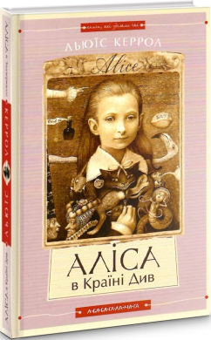
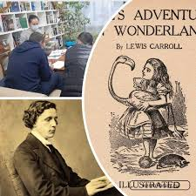

Читай і досліджуй
«Аліса в країні див»

Розділ перший
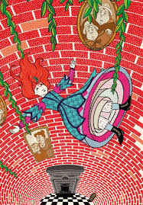
Униз і вглиб кролячою норою.
Аліса тяжко занудьгувала, сидячи на березі без діла. Її сестра читала книжку, але у ній не було малюнків і розмов. Таких книг Аліса не любила. Була спека, дівчинка думала піти нарвати квіток для віночка. Раптом повз неї промайнув Білий Кролик. Він пробубонів собі під ніс: "Ой лишенько, як я забарився!". Алісу не здивував кролик, який говорив. Та коли він раптом добув із нагрудної кишеньки годинника й, зиркнувши на нього, поспішив далі, Аліса схопилася на ноги: їй ніколи не траплявся Кролик із нагрудною кишенькою і годинником.
Кролик гулькнув у велику кролячу нору під живоплотом. Аліса з розгону пірнула слідом за Кроликом. Якусь часину кроляча нора йшла рівненько, а тоді зненацька урвалася. Аліса й не зчулась, як жухнула навсторч у якийсь глибоченний колодязь. Дорогою їй не бракувало часу роззирнутися і поміркувати, що ж буде далі. Внизу було темно, а в стінах колодязя була сила-силенна маленьких мисників та книжкових полиць; подекуди на кілочках висіли мапи й картини. Дівчинка вголос міркувала, скільки миль пролетіла, на якій вона широті й довготі. Чи провалиться наскрізь через Землю. Аліса згадала свою кішку Діну і пожаліла, що вона не з нею.
Коли це враз Аліса опинилася на купі хмизу й сухого листя. Дівчинка схопилася на ноги. Була темрява, але попереду виднів довгий коридор, а в ньому постать Білого Кролика. Аліса помчала за ним і встигла почути, як він проказав, що дуже запізнюється.
За Кроликом і слід пропав, а вона опинилася в довгому низькому коридорі, освітленому рядочком підвішених до стелі ламп. Довкола було багато дверей, але всі позамикані. Аліса пройшла коридором з одного боку, вернулася з протилежного (дорогою вона торгала усі двері поспіль).
Раптом Аліса наштовхнулася на маленький триногий скляний столик. На ньому був крихітний золотий ключик, але він не підходив до жодних дверей. Однак за другим обходом вона раптом нагледіла маленьку завісочку, а за нею – маленькі дверцята. Ключик до них підійшов. Прохід був мало як не мишача нора. Аліса стала навколішки й угледіла в глибині небаченої краси сад.
Збагнувши, що біля дверцят вона нічого не вистоїть, Аліса повернулася до столика. Цього разу на ньому була маленька пляшечка з написом "Випий мене". Аліса надсьорбнула. Виявилося, що це доволі смачно (як пиріг з вишнями, заварний крем, ананас, смажена індичка, іриски й гарячі грінки разом узяті), й Аліса хильцем спорожнила пляшечку.
Дівчинка зменшилася і тепер сягала десяти дюймів. Аліса подалася до дверцят. Але згадала, що забула золотого ключика, а коли вернула до столика, то зрозуміла, що тепер до ключика їй не дотягтися.
Аж ось її погляд упав на невеличку скляну скриньку під столом: вона відкрила її й побачила там малесеньке тістечко з написом зі смородинок: "З'їж мене".
Вона відкусила шматочок, але зріст її не змінився. Вона відкусила ще шматочок і незабаром доїла все тістечко.

Розділ другий
Озеро сліз
Аліса почала так розтягуватися, що навіть не бачила своїх ніг. Вона стукнулася головою об стелю. Дівчинка мерщій схопила золотого ключика й гайнула до садових дверцят. Тепер єдине, що вона могла зробити, лежачи на підлозі, – це зазирнути в садок одним оком. Аліса сіла і знову зайшлася плачем, поки наплакала ціле озерце.
З'явився Білий Кролик: вишукано вбраний, з парою білих лайкових рукавичок в одній руці і віялом – у другій. Він дуже поспішав і бурмотів сам до себе: "Ой-ой Герцогиня! Вона ж оскаженіє, коли я змушу її чекати!".
З розпачу Аліса ладна була просити помочі в кого завгодно, тож коли Кролик порівнявся з нею, вона знічено озвалася: "Перепрошую, пане...". Кролик перелякався і дременув у темряву.
Аліса подумала, що вона перемінилася. І вона почала перебирати в пам'яті усіх своїх ровесниць, аби з'ясувати, чи не перетворилася вона часом на одну з них. Потім дівчинка згадувала таблицю множення, географію, але все було неправильно. Дівчинка вирішила, що вона – Мейбл, Алісина подруга-невігласка. Дівчинка пригадувала вірша "Хороша перепілонька...", але слова все були не ті.
З її очей бризнули сльози. Тоді Аліса помітила, що, розмовляючи сама з собою, натягла на руку одну з Кроликових білих рукавичок, які він загубив, тікаючи. Дівчинка знову зменшилася. Причиною, як незабаром з'ясувалося, було віяло в її руці, яке теж загубив Кролик. Тепер дівчинка знову була маленькою, двері в сад – зачинені, а ключик лежав на столі.
До того ж вона посковзнулася і впала в озеро сліз. Тут Аліса почула, як поблизу неї хтось хлюпочеться, і попливла на хлюпіт, аби з'ясувати, хто це. Це була Миша. Аліса почала говорити про котів, про свою Діну, але миша котів ненавиділа. Потім дівчинка розповіла про сусідського тер'єра. Але Миша сказала, що коли вони виберуться на берег, вона розповість, чому так ненавидить котів та собак.
В озерце набилося чимало птахів та звірів: Качур, Додо, Папужка Лорі, Орлятко і ще якісь химерні істоти. І вся ця компанія на чолі з Алісою потягла на берег.

Розділ третій
Гасай-Коло та Довгий Хвіст
Товариство, що зібралося на березі, було мокрим і почувалося вкрай незатишно. Усі почали вирішувати, як висушитися. Аліса розмовляла з кожним запанібрата, наче знала їх усе життя. Щоправда, вона мала довгеньку суперечку з Лорі, яка говорила, що все знає краще, бо старша.
Нарешті Миша (здається, найавторитетніша тут особа) гукнула уважно її послухати. Вона почала розповідати "суху" історію про Вільгельма Завойовника. Усі все ще були мокрими. Додо сказав, що кращий спосіб обсохнути – Гасай-Коло.
Він накреслив маршрут Гасай-Кола, а тоді уздовж нього розставив учасників. Усі пускалися бігти самі й спинялися коли заманеться, тому визначити, коли Гасай-Колу кінець, було не так то й просто. Десь через півгодини всі вже були сухісінькі. Додо оголосив усіх переможцями, а призи доручив роздати Алісі. Вона не знала, що робити. У розпачі сягнула рукою до кишені і вийняла звідти пакетик цукатів (на щастя, він не розмок у солоній воді). Кожен дістав по цукатику. Алісі у ролі призу дістався її ж власний наперсток, який звірі від неї взяли і їй подарували.
Далі прийшла пора ласувати цукатами: великі птахи ремствували, що не встигли розкуштувати свого приза, а маленькі ним давилися.
Нарешті, коли було вже по всьому, вони знову посідали кружкома і попрохали Мишу розповісти щось іще. Аліса просила розповісти, чому миша ненавидить собак і котів. "Моя історія, хвакт звісний, довга і сумна" — говорила миша. Але Аліса не розчула "хват звісний", її причулося "хвіст мій". Аліса думала, чому мишачий хвіст сумний. Миша помітила, що Аліса не слухає, тому образилася і пішла геть.
Алісі хотілося, щоб тут була Діна, яка б могла принести Мишу назад. Дівчинка розповіла тваринам про свою кішку. Усі пташки налякалися і почали розходитися.
Аліса зосталася сама, засумувала за Діною і залилася слізьми. Згодом до неї долинуло дрібне тупотіння..

Розділ четвертий
Кролик крутить Крутихвостом
То був Білий Кролик. Він тихо дріботів назад, тривожно роззираючись і шукаючи віяло і рукавички. Аліса теж кинулася їх шукати. Але їх ніде не було. Після купання в озерці все довкола здавалося іншим, а коридор зі скляним столиком та дверцятами щез без сліду.
Невдовзі Кролик примітив Алісу, що нишпорила туди-сюди, і визвірився на неї, назвавши Мері Ен. Кролик наказав бігти додому та принести пару рукавичок і віяло. Аліса подумала, що він переплутав її зі своєю служницею. Аліса гайнула, куди вказував Кролик. Попереду виринув чепурний будиночок, на дверях якого була табличка з написом: "Б. Кролик. Шляхтич".
Аліса ввійшла без стуку і поспішила нагору. Вона страшенно боялася, що стріне справжню Мері Ен. В охайному покоїку на столі біля вікна були віяло й дві чи три пари білих рукавичок. Дівчинка взяла все, що мала взяти, і вже збиралася бігти назад, як раптом побачила біля дзеркала невеличку плящину. З цікавості Аліса приклала її до губ.
Дівчинка знову збільшилася і мусила стати навколішки, а потім лягти. Останнє, на що спромоглася – це виставити руку в вікно, а ногу – в комин. На щастя, дія чарівного напою на цьому припинилася. Дівчинка розмовляла сама з собою, коли знадвору озвався Кролик, який кликав Мері Ен. Згодом він покликав інших: Пете, Куцохвостого. Останній поліз у димар, але дівчинка буцнула його ногою, і він вилетів. Кролик кричав, що треба спалити будинок. Аліса налякала всіх, що пустить на них Діну. Усі затихли. А тоді надворі знову зчинилася веремія, й Аліса почула Кроликову команду везти тачку з чимось. У вікно почали кидати крихітні тістечка. Аліса з'їла тістечко і відразу почала маліти. Щойно Аліса поменшала так, що могла пройти у двері, вона кинулася надвір, де побачила ціле збіговисько дрібних тваринок та птахів. Посередині лежав горопаха Ящур Крутихвіст. Пара морських свинок підтримувала його попід пахви і напувала чимось із пляшечки. Тваринки ринули до неї, але вона пустилася тікати і невдовзі щасливо дісталася до густого лісу.
У лісі Аліса вирішила стати такою, як завжди, і знайти дорогу до чарівного саду. Але дівчинка уявлення не мала, як це все зробити. Раптом над її головою хтось голосно дзявкнув. Вгорі було щеня. Аліса підняла якусь ломачку і простягла щеняті, щоб втекти неушкодженою. Щеня гралося ломачкою, а награвшись, сіло відпочити. Кращої нагоди для втечі годі було й уявити. Аліса миттю пустилася навтікача і гнала, аж доки почала задихатися з утоми. Коли зупинилася, помітила великий гриб. Зверху сиділа велетенська блакитна Гусінь, яка статечно курила довгу кальянову люльку, не звертаючи жодної уваги на те, що діється довкола.

Розділ сьомий
Божевільне чаювання.

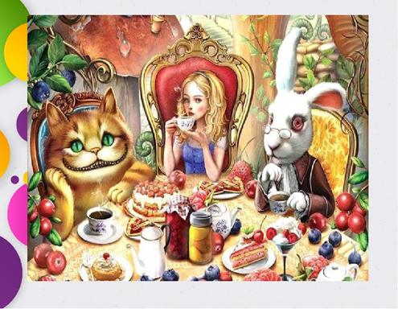

Перед будинком, під деревом, був виставлений стіл, за яким пили чай Шалений Заєць та Капелюшник. Між ними спав як убитий Сонько-Гризун[6], правлячи їм за подушку. Заєць із Капелюшником спиралися на нього ліктями і перемовлялись через його голову.
«Страх незручно для Сонька, — подумала Аліса. — Але, якщо він спить, то, мабуть, йому байдуже».
Стіл був великий, але всі троє тислися з одного його краю.
— Нема місця! Нема місця! — загукали вони, помітивши Алісу.
— Місця скільки завгодно! — обурилася Аліса й сіла у велике крісло кінець столу.
— Скуштуй вина, — люб'язно запропонував Шалений Заєць.
Аліса кинула оком по столу, але, крім чаю, нічого не побачила.
— Не бачу тут ніякого вина, — сказала Аліса.
— А ніякого й нема, — знизав плечима Шалений Заєць.
— Тоді не вельми ґречно мені його пропонувати! — сердито мовила Аліса.
— Так само, як і сідати за стіл без запрошення, — сказав Шалений Заєць.
— А я не знала, що його накрито тільки для вас, — відказала Аліса. — Тут далеко більше, ніж три чашки.
— Тобі слід постригтися, — сказав Капелюшник. (Він уже давненько пас її цікавими очима й ось нарешті озвався.)
— А вам слід навчитися не зачіпати приватних тем, — з притиском мовила Аліса. — Це дуже нечемно!
Капелюшник витріщив на неї очі, але сказав ось що:
— Чим крук схожий на капшук?
«Ну, тепер буде веселіше! — подумала Аліса. — Люблю загадки!»
— Думаю, я розлущу ваш горішок, — промовила вона вголос.
— Ти думаєш, що зумієш знайти відповідь: ти це хотіла сказати? — мовив Шалений Заєць.
Саме це, — відповіла Аліса.
— Тоді думай, що кажеш, — мовив Заєць.
— Я завжди думаю! — поквапливо сказала Аліса. — Принаймні… принаймні кажу, що думаю… Зрештою, це одне й те саме!
— Аніскілечки! — скрикнув Капелюшник. — Ти ще скажи, ніби: «я бачу, що їм» і «я їм, що бачу» — одне й те саме.
— Ти ще скажи, — докинув Шалений Заєць, — ніби «я люблю те, що маю» і «я маю те, що люблю» — одне й те саме!
— Ти ще скажи, — підпрягся Сонько із заплющеними, мов у сновиди, очима, що «я дихаю, коли сплю» і «я сплю, коли дихаю» — одне й те саме!
— Щодо тебе, друзяко, то це й справді одне й те саме, — зауважив Капелюшник, і на тому розмова урвалася.
Якусь часину товариство сиділо мовчки, й Аліса намагалася пригадати все з тієї дещиці, яку знала про круків та капшуки.
Капелюшник перший порушив мовчанку.
— Яке сьогодні число? — звернувся він до Аліси, добувши з кишені годинника. Він дивився на нього тривожними очима, тоді струснув ним і приклав до вуха.
— Четверте, — хвильку подумавши, мовила Аліса.
— На два дні відстає, - зітхнув Капелюшник, і додав, світячи лихими очима на Шаленого Зайця:
— Я ж тебе застерігав: масло не годиться для годинників.
— Але ж то було масло найвищого ґатунку, — сумирно відповів той.
— Так, але в нього могли потрапити крихти, — буркнув Капелюшник. — Додумався — мастити кухонним ножем!
Шалений Заєць узяв годинника й похмуро вп'явся в нього очима, тоді вмочив його у свій чай і глянув ще раз, після чого не знайшов нічого кращого, як повторити:
— Але ж масло було найвищого ґатунку!
— Який кумедний годинник, — зауважила Аліса, що з цікавістю зазирала Зайцеві через плече. — Показує дні, але не показує годин!
— Ну то й що? — промимрив Капелюшник. — Може, твій годинник показує роки?
— Певне, що ні, - жваво відказала Аліса. — А все тому, що рік триває дуже довго.
так і мій — сказав Капелюшник.
Аліса розгубилася. Капелюшникові слова, здавалось, були позбавлені будь-якого глузду, хоча вона добре розчула кожне слово.
— Я не зовсім вас розумію, — сказала вона якомога чемніше.
— Сонько знову спить, — зауважив Капелюшник і хлюпнув йому на ніс гарячого чаю.
Сонько нетерпляче труснув головою й озвався, не розплющуючи очей:
— Звичайно, звичайно, те самісіньке хотів сказати і я!
— Ну, як там загадка? Ще не відгадала? — запитав Капелюшник, знову повернувшись до Аліси.
— Здаюся! — сказала Аліса. — І яка ж відповідь?
— Уявлення не маю, — сказав Капелюшник.
— Я так само, — озвався Шалений Заєць.
Аліса стомлено зітхнула:
- І треба ж було вбити стільки часу на загадку, яка не має відповіді!
— Якби ти знала Час так, як я, — насупився Капелюшник, — ти б цього не казала, бо Він — живий.
— Не розумію, — сказала Аліса.
— Ще б пак! — зневажливо тріпнув головою Капелюшник. — Ти ж, мабуть, із Часом ніколи й словом не перекинулася!
— Здається, ні… - обережно відповіла Аліса. — Знаю лише, що іноді неправильно його вживаю, коли пишу завдання з мови.
— Ага! Тоді все ясно! — сказав Капелюшник. З Часом треба поводитися правильно! Бач якби ти з ним дружила, він робив би з годинником усе, що захочеш. Ось, припустімо, зараз дев'ята ранку — якраз час початку уроків, а ти береш і шепочеш Часові одне слівце — і стрілки я-ак забігають!.. Пів на другу, час обідати.
— Хотів би я, щоб настав час обіду, — тихенько зітхнув Шалений Заєць.
— Звісно, це було б чудово, — задумливо мовила Аліса, — тільки до того часу я ще, мабуть не встигну зголодніти. '
— Мабуть, — погодився Капелюшник. — Але його можна затримати на половині другої й тримати скільки завгодно.
— Так і ви робите? — запитала Аліса.
Капелюшник скрушно похитав головою.
— Аби ж то… Ми з Часом розбили глека ще в березні, якраз перед тим, коли оцей добродій (він показав чайною ложечкою на Шаленого Зайця) ошалів, — на великому королівському концерті. Я мав співати:
Іди, іди, борщику,
Зварю тобі дощику
В олив'янім горщику…
— Знаєш цю пісню?
— Та наче щось таке чула, — відповіла Аліса.
— Там є ще продовження, — і Капелюшник заспівав:
Мені каша, тобі дощ
Щоб періщив густий борщ!
Іди, іди, борщику…
Тут Сонько стрепенувся і крізь сон заспівав: «Іди-іди-іди-іди-іди…»
Він співав так довго, аж решті чаєпивців довелося його вщипнути, аби він перестав.
— Ну так от, — повів далі Капелюшник, — доспівую я перший куплет, коли це Королева як підскочить та як зарепетує: «Це марнування Часу! Він убиває Час! Відтяти йому голову!»
— Яке дикунство! — вигукнула Аліса.
- І відтоді, - тоскно додав Капелюшник, — Час для мене пальцем об палець не хоче вдарити! Відтоді у нас завжди шоста година.
Нараз Алісу осяяв здогад.
- І через те стіл накритий до чаю? — спитала вона.
— Виходить, ви просто пересуваєтесь по колу, чи не так? — спитала Аліса.
— Достеменно так, — відповів Капелюшник. — Вип'ємо чашку і пересідаємо до другої.
— А що ви робите, коли доходите до того місця, звідки починали? — ризикнула спитати Аліса.
— Давайте міняти тему! — втрутився, позіхаючи, Шалений Заєць. — Це вже починає набридати. Пропоную: нехай наша панянка розкаже нам казку.
— Боюсь, я не знаю жодної, - збентежилася Аліса.
— Тоді розкаже Сонько! — скрикнули обидва чаєпивці. — Гей, Сонько, прокинься! — І вони ущипнули його відразу з обох боків.
Сонько спроквола розплющив очі.
— Я не спав, — озвався він хрипким голосочком. — Я чув, хлопці, кожне ваше слово.
— Розказуй казку! — зажадав Шалений Заєць.
— Будь ласка, — підхопила Аліса.
— Але хутко, — докинув Капелюшник, — бо знову заснеш і не докажеш до кінця.
— Колись давно жили собі три сестрички, — швидко заторохтів Сонько, — і звали їх Олша, Асіла і Тільда. І жили вони на дні криниці.
- І що вони там їли? — запитала Аліса, яку завжди цікавили проблеми харчування.
— Мелясу, — сказав Сонько, хвилину подумавши.
— Не могло такого бути, — лагідно зауважила Аліса, — адже вони всі були б недужі.
— А вони й були недужі, - сказав Сонько. — Дуже недужі…
Аліса спробувала уявити, як то можна все життя харчуватися самою мелясою, і це тільки посилило її сумніви.
— А чому вони жили на дні криниці? — допитувалася вона далі.
— Чому ти не п'єш більше чаю? — цілком серйозно мовив Шалений Заєць.
— Більше? — образилася Аліса. — Я ще взагалі його не пила!
— Більше чаю вона не хоче, — задумливо сказав Шалений Заєць.
— Ти хочеш сказати, менше чаю вона не хоче, — втрутився Капелюшник, — адже випити більше, ніж нічого, дуже просто.
— А вашої думки ніхто не питав, — зауважила Аліса.
— То хто тут зачіпає приватні теми? — переможно запитав Капелюшник.
Відповісти на це було нічого, тож Аліса взяла собі чаю і хліба з маслом, а тоді знов повернулася до Сонька.
— То чому ж вони жили на дні криниці?
Сонько знову трохи подумав і промовив:
— Бо то була мелясна криниця.
— Таких не буває! — сердито сказала Аліса.
— Тс!.. тс!.. — засичали на неї Капелюшник і Шалений Заєць.
— Як моє не в лад — я з своїм назад! Докінчуй казку сама, — набурмосився Сонько.
— Ні, ні, будь ласка, розказуйте далі! — покірно сказала Аліса. — Я більше не перебиватиму. Мабуть, один такий колодязь усе ж був.
— Один! Аякже! — запирхав Сонько. Проте оповідати далі не відмовився.
— Отже, ці три сестрички… вони, бачте, жили собі, лижучи…
— Лежачи? — засумнівалася Аліса, забувши про свою обіцянку.
— Не лежача, а лижучи — вони лизали мелясу! — випалив Сонько, цього разу без жодних роздумів.
— Мені потрібна чиста чашка, — перебив Капелюшник. — Пересуньмося на одне місце.
І тут-таки пересів на сусідній стілець. Сонько посунувся на його місце, Шалений Заєць — на місце Сонька, й Алісі, хоч-не-хоч, довелося сісти на місце Шаленого Зайця. Капелюшник єдиний виграв від такого переміщення, зате Алісі було найгірше, оскільки Шалений Заєць устиг перекинути у своє блюдце глечик з молоком.
Алісі не хотілося знов ображати Сонька-Гризуна, тож вона спитала дуже обережно.
- І все ж я не розумію: як вони там жили?
— Як, як? — озвався Капелюшник. — Лизнуть меляси, та й точать ляси… Второпала, дурненька?
— Перепрошую, а що таке ляси? — спитала Аліса, пускаючи повз вуха останнє Капелюшникове слово.
— Ляси — це баляндраси, — пояснив Сонько.
Спантеличена такою відповіддю, бідна Аліса аж кілька хвилин не перебивала Сонькової оповіді.
— Отак вони й жили, — вів спроквола Сонько-Гризун, позіхаючи й тручи очі, бо його починав морити сон, — лизнуть меляси, поточать ляси, та й малюють всякі вихиляси — усе, що починається з літери Б.
— Чому саме з Б? — поцікавилася Аліса.
— А чом би й ні? — рвучко підвів голову Шалений Заєць.
Аліса знову вмовкла. Сонько-Гризун став западати в дрімоту, та коли Капелюшник його вщипнув, він тоненько вискнув і заговорив далі:
— … з літери Б, наприклад: баляндраси, блідий місяць, байдики, багацько… До речі, чи траплялося тобі бачити таку штукенцію, як багацько?
— М… м… м… Як би вам сказати, — остаточно розгубилася Аліса. — Я не думаю…
— То й не кажи нічого! — озвався Капелюшник.
Такої нетактовності Аліса стерпіти вже не могла: вона встала й подалася геть. Сонько миттю заснув, а на решту чаєпивців Алісин відхід не справив належного враження, хоча вона й озиралася раз чи двічі — чи не покличуть її назад.
Оглянувшись востаннє, вона побачила, як Заєць із Капелюшником запихають Сонька у чайник.
— Ну й нехай, усе одно я більше туди не піду! — казала собі Аліса, пробираючись крізь хащі. — Скільки живу, дурнішої компанії не бачила!
Не встигла вона це доказати, як раптом у стовбурі одного з дерев угледіла двері.
— Оце цікаво! — подумала вона. — А втім, сьогодні цікаве все. Гадаю, мені можна туди ввійти?
Вона увійшла, і… знов опинилася у довгому коридорі з тим самим скляним столиком.
— Тепер я вже буду мудріша, — сказала вона подумки і почала з того, що взяла золотого ключика й відчинила дверцята до саду. Далі вона відшукала в кишені шматочок гриба і гризла його доти, доки не зменшилася вдвоє.
І ось, пробравшись крізь вузенький прохід, вона вступила нарешті до чарівного саду з барвистими квітниками й прохолодними водограями.
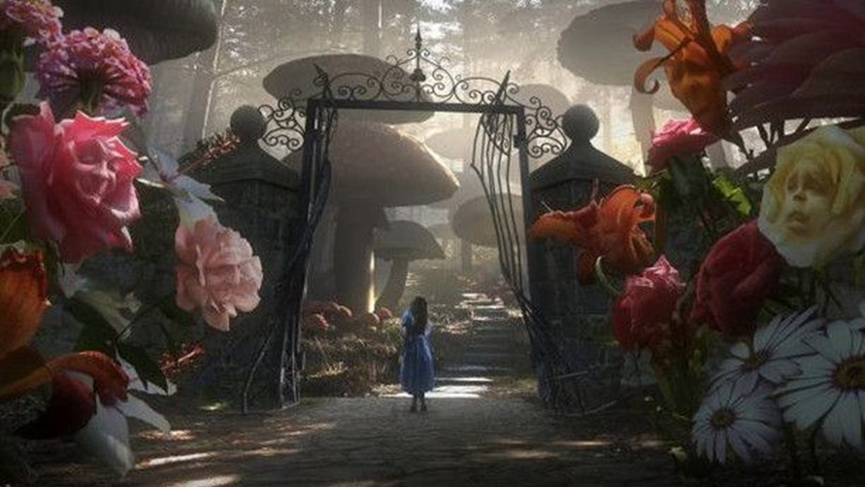

Цікаві факти про фільм “Аліса в країні чудес”

“Алісу в Країні чудес” екранізували 40 разів, включаючи анімаційні версії.

Перша екранізація роману була зроблена в 1903 році. Це був безмовний 12-хвилинний фільм, знятий Сесилом Хепвортом і Персі Стоу.
Одін з перших мультфільмів по книзі – «Аліса в Країні чудес», був намальований студією Дісней в 1951 році. Проект знаходився в розробці близько 10 років, ще п’ять зайняло його виробництво. І не дарма – цей барвистий і живий мультфільм і сьогодні користується популярністю.
«Аліса в Країні Чудес» — пригодницький фентезі-фільм Тіма Бертона 2010 року за мотивами однойменної книги Льюїса Керрола. Це шостий в історії кінематографу фільм, касові збори якого перевищили 1 мільярд доларів США. Зйомки з живими артистами тривали всього 40 днів! Але не тільки декорації були повністю створені за допомогою комп’ютерних технологій, але і деякі персонажі! Серед них – Білий Кролик, Соня, Бармаглот, Березневий Заєць і Додо. На знімальному майданчику присутність цих персонажів в кадрі «позначалася» або картонним силуетом, або людиною в зеленому костюмі.

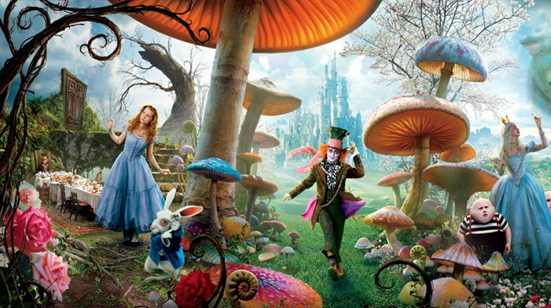

Кадр із кінофільму «Аліса в Країні Див». Режисер Т. Бертон . 2010 р.

Літературознавча скарбничка


Паспорт твору
- Автор- Льюіс Керролл
- Рік написання – 1865
- Прототип – Аліса Ліддел
- Жанр. Повість–казка
- Тема. Дивовижні та фантастичні пригоди дівчинки Аліси вві сні.
- Ідея. Слід прагнути до пізнання світу, мріяти, бути чесним та симіливим, цінувати прості радощі життя, щасливе дитинство.
- «Аліса в країні Див». Герої.
Головна героїня – семирічна дівчинка Аліса.
Другорядні: Білий Кролик, Чеширський Кіт, Казна –Що-Не-Черепаха, Капелюшник, Герцогиня, Березневий Заєць, Соня, Блакитна Гусінь,

Грифон, Чирвовий Валет, Королева Сердець, Король Сердець, Додо, Ящур Крутихвіст.
- Художні особливості мови. Наявність парадоксів, нонсенсу, каламбурів, пародій на вірші, гри слів, фразеологізмів.
- Композиція « Аліса в країні Див» . Твір складається з 12 розділів:
Розділ перший. Униз і вглиб кролячою норою
Розділ другий. Озеро сліз
Розділ третій. Гасай-Коло та Довгий Хвіст
Розділ четвертий. Кролик крутить Крутихвостом
Розділ п'ятий. Що порадила Гусінь
Розділ шостий. Порося та перець
Розділ сьомий. Божевільне чаювання
Розділ восьмий. Королевин крокет
Розділ дев'ятий. Розповідь Казна-Що-Не-Черепахи
Розділ десятий. Омарова кадриль
Розділ одинадцятий. Хто вкрав пиріжки
Розділ дванадцятий. Свідчить Аліса

Система вправ і запитань до змісту казки.
Інтерактивні вправи
1.Вікторина до розділу 7 «Божевільне чаювання»
https://wordwall.net/uk/resource/28560559

2.Вкажи персонажів казки «Аліса в країні Див»
https://wordwall.net/uk/resource/9077531

3.Характеристика героїв казки «Аліса в країні Див»
https://wordwall.net/uk/resource/55134474

4.Сюжетна реконструкція

https://learningapps.org/3348467

5.Гра « Перший мільйон»
https://learningapps.org/3348467

Гра «Падіння у кролячу нору»

Давайте пригадаємо, як Аліса потрапила до Країни Див. А нам, щоб туди потрапити, треба спуститися вниз сходами.

Творчий диктант «Насправді було так»
1. Аліса нудьгувала, сидячи на дереві. (_____________________).
2. Була спека і дівчинка надумала піти до річки напитися. (__________________________________).
3. Алісу здивував кролик, який вмів говорити. (______________). 4.Білий кролик дістав з потайної кишені мишеня.(____________________).
5. Кроляча нора йшла криво, а потім розширилася. (__________________________________).
6. Аліса упала в колодязь так швидко, що й не встигла подумати.
(_________________________________).
7. Аліса впала на купу сміття і листя.(_____________________),
8. Діна – улюблене цуценя Аліси. (________________________).
9. Маленький триногий столик зроблено із золота. ( ________ ).
10. На ньому лежала крихітна золота свічка. (________________).
11. На тістечку малинками викладені слова: «З’їж мене!» (__________________________________).
12. Вона відкусила шматочок і зменшилася (________________).
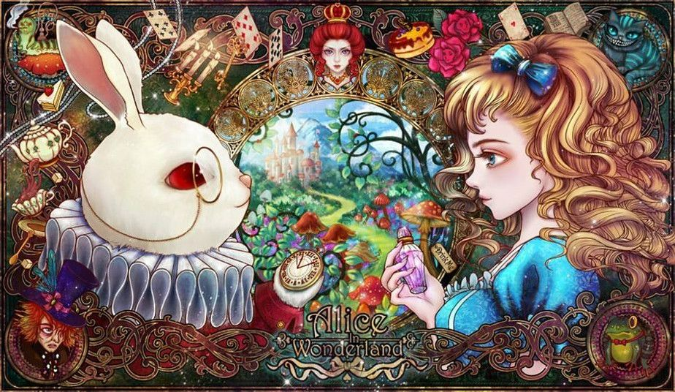
ГРА « Чарівна скринька»
Ми подолали сходинки і опинилися під землею. Аліса
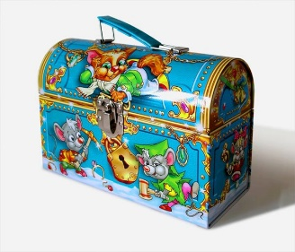
Потрапила в Країну Див завдяки незвичним речам. Щоб продовжити нашу незвичну подорож і потрапити на божевільне чаювання, визначте, в яких епізодах з’являються ці речі і кому вони належать







Дослідницькі завдання

Ви опинилися перед дверима, які можна відкрити лише за допомогою ваших знань.

- Перерахуйте, з якими фантастичними подіями, казковими персонажами та чарівними предметами ви зустрілися у казці.

- Чи хотіли б ви опинитися на місці Аліси?

- Заповніть табличку Реальне та фантастичне у творі Льюіса Керролла

Реальне | Фантастичне
- Порівняти текст твору та мультиплікаційні версії.
«Алісу в країні Див» екранізували 40 разів, починаючи з 1903 року , - мультиплікаційні, художні фільми.
Перегляньте фрагмент мультфільму «Аліса в країні Див» Єфрема Пружанського (1981 р.).
Ваше завдання:
- Порівняти образ Аліси у мультфільмі і той, який ви собі уявили.
- Чи відрізняється Аліса у мультфільмі від створеної Аліси у вашій уяві? Чим?

Складіть характеристику Аліси шляхом заповнення анкети:
- Ім’я – (_______________________)
- Стать – (_____________________)
- Вік – ( _______________________)
- Рід занять - (__________________________________)
- Домашні улюбленці – (_________________________)
- Риси характеру – (__________________________________________________________________________________________________________)
Риси характеру | Епізод тексту, ситуації
??? | Переслідування білого кролика
??? | Гонитва за білим кроликом. Політ через кролячу нору. Бажання потрапити в чарівний сад
??? | Політ через кролячу нору. Не боїться випробувань.  Не лякається Герцогині та Королеви.
??? | Роздвоюється, фантазує, любить вдавати двох осіб
??? | Помічає в інших як хороше, так і погане.
??? | Спілкування з Мишею, Чеширським Котом, Гусінню
??? | Навіть в чарівному світі не втрачає здорового глузду
??? | Турбується про дитинча Герцогині. Переживає за підданих Королеви, яким та наказала відрубати голови.
??? | Не принижується перед Королевою, вважає її смішною. Не дозволяю собою керувати, маніпулювати.
??? | Експерименти з їжею та питвом, що регулюють зріст.
??? | Говорить у вічі іншим, що про них думає
??? | «Що сталося б з днем і ніччю, якби земля оберталася навколо швидше, ніж один раз на добу?»
??? | Постійно говорить дурниці, але знає декілька мов, орієнтується в історії, плутає, але намагається вивчити таблицю множення.

Поміркуй!
Гра «Павутинка дискусії»
Давайте поміркуємо, чи варто було Алісі стрибати в кролячу нору?

Перевір себе
Діагностування прогресу набуття учнями знань і компетентностей за темою «Сила творчої уяви»

https://naurok.com.ua/test/diagnostichna-kontrolna-robota-4-za-temoyu-sila-tvorcho-uyavi-5-klas-nush-2118501.html


